
従業員マニュアル
目次
1. KING OF TIMEで何をすればいいの？ 3
1.1. 打刻しましょう 3
1.2. 勤務データを確認しましょう 3
1.3. 申請しましょう 3
2. タイムカードをPCブラウザで操作する 4
2.1. 推奨ブラウザ 4
2.2. タイムカードにログインする 4
2.3. メニュー概要 5
2.4. タイムカードを確認したい 6
2.4.1. 画面の説明 6
2.4.2. 各種操作 8
2.5. 打刻データを修正したい 9
2.5.1. 画面の説明 9
2.5.2. 申請方法 10
2.6. 補助項目を変更したい 11
2.6.1. 「補助項目申請」画面の説明 11
2.6.2. 「補助項目申請」の方法 12
2.6.3.「補助項目編集」画面の説明 13
2.6.4.「補助項目編集」の方法 13
2.7. スケジュールを変更したい／休暇を取得したい（一括） 14
2.7.1. 画面の説明 15
2.7.2. 申請方法 16
2.8. スケジュールを変更したい／休暇を取得したい（詳細） 17
2.8.1. 画面の説明 18
2.8.2. 申請方法 20
2.9. 時間外勤務を計上したい 23
2.9.1. 画面の説明 24
2.9.2. 申請方法 25
2.10. 申請履歴を確認したい／申請をキャンセルしたい 27
2.11エラー勤務を解消したい エラー! ブックマークが定義されていません。
2.12「勤怠確認済」のステータスにしたい エラー! ブックマークが定義されていません。
2.13. 勤怠状況を確認したい エラー! ブックマークが定義されていません。
2.14. パスワードを変更したい エラー! ブックマークが定義されていません。
2.14.1. パスワードの変更手順 33
3. タイムカードを携帯ブラウザで操作する 34
3.1. 推奨ブラウザ 34
3.2. タイムカードにログインする 34
3.3. 操作メニュー概要 35
3.4. 打刻確認 36
3.5. 補助項目確認 37
3.6. スケジュール確認 38
3.7. 各種申請 39
3.7.1. スケジュール申請 40
3.7.2. 打刻申請 42
3.7.3. 時間外勤務申請 44
3.7.4. 補助項目申請 45
3.7.5. 補助項目編集 48
3.7.6. 申請確認・キャンセル 50
3.8. 勤怠確認 51
4. Myレコーダーについて 54
4.1. Myレコーダーとは 54
4.2. ご利用いただける端末・ブラウザについて 55
4.3. Myレコーダーにアクセスする 56
4.4. Myレコーダーを操作する 57
4.4.1. 打刻をする 58
4.4.2. 打刻履歴を確認する 58
4.4.3. タイムカードを参照する 58
5. 携帯ブラウザレコーダーについて 59
5.1. 携帯ブラウザレコーダーとは 59
5.2. ご利用いただける機種・キャリアについて 59
5.3. 携帯ブラウザレコーダーにアクセスする 60
5.3.1. メール受信設定の確認 60
5.3.2. アクセス方法 60
5.4. 携帯ブラウザレコーダーを操作する 61
5.4.1. 打刻をする 62
5.4.2. 出勤状況を表示する 62
5.4.3. タイムカードを参照する 62
6. よくあるご質問 63
6.1. ログイン情報がわからなくなった場合はどうすればよいですか？ 63
6.2. 申請内容を誤ってしまった場合はどうすればよいですか？ 63
6.3. MyレコーダーURLにアクセスするとID・パスワード入力画面になってしまう時はどうすればいいですか？ 63
6.4. 【管理者の方へ】MyレコーダーURLはどのように送信しますか？ 63
6.5. 「メールアドレス検証のお知らせ」というメールを受信した場合はどうすればよいですか？ 63

KING OF TIMEで何をすればいいの？
KING OF TIMEは、勤怠管理システムです。
毎日の出退勤時刻の記録、勤務時間の集計、シフトや休暇の管理を行うことができます。

打刻しましょう
「タイムレコーダー」で、出勤、退勤、休憩開始、休憩終了を打刻できます。
タイムレコーダーの操作方法は「タイムレコーダーマニュアル」をご参照ください。
本マニュアルには個人用タイムレコーダー2種の操作手順を記載しております。

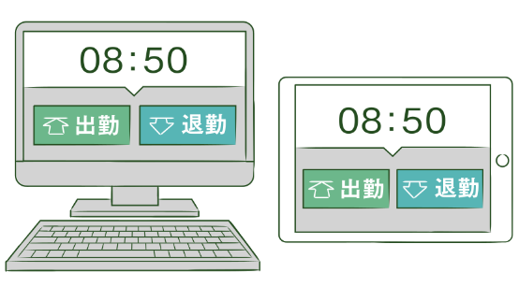
Myレコーダー
スマートフォン、PCブラウザに対応…35ページ

携帯ブラウザレコーダー
携帯電話、スマートフォンに対応…36ページ


勤務データを確認しましょう
PCや携帯電話から「タイムカード」にログインし、
自分の出勤日数や労働時間などの勤務データを確認できます。
タイムカードの操作方法は本マニュアルの次頁以降をご参照ください。

申請しましょう
PCや携帯電話から「タイムカード」にログインし、打刻やスケジュール変更を申請できます。
申請は管理者が承認することで実績に反映されます。

タイムカードの操作方法は本マニュアルの次頁以降をご参照ください。

打刻申請とは？
打刻時刻の修正依頼です。
打刻を忘れたり、重複して打刻したりしたときに利用します。

スケジュール申請とは？
スケジュールの変更依頼です。休暇の取得も「スケジュール」に
含まれます。シフトを変更したり、休暇を取得したりするときに利用します。

タイムカードをPCブラウザで操作する
タイムカードからは、勤務データの確認、スケジュール確認、各種申請、パスワード変更などが
できます。ここではPCブラウザでの操作方法をご案内します。

推奨ブラウザ
タイムカード画面の推奨ブラウザは以下の通りです。
各OSに対応する最新バージョンをご利用ください。
  Google Chrome |   Microsoft Edge
Windows
Mac

タイムカードにログインする
IDを入力してログインする方法と、タイムレコーダーからログインする方法があります。

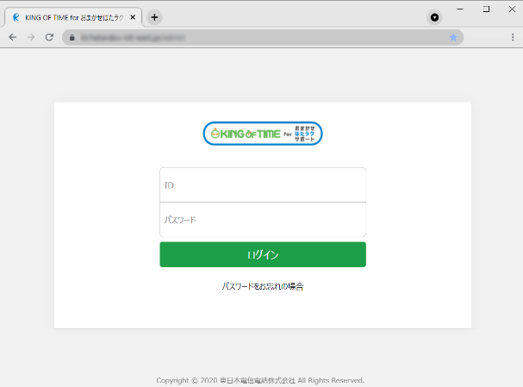
IDを入力してログインする
ブラウザを起動し、アドレスバーにログインURLを入力してアクセスします。IDとパスワードを入力して［ログイン］をクリックしてください。
※ログインURLとIDは管理者に通知されたものを、パスワードはご自身で設定したものをご利用ください。

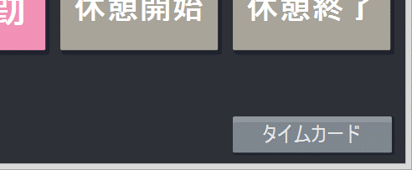
タイムレコーダーからログインする
タイムレコーダー画面で［タイムカード］ボタンをクリックし、認証（IC、指情報、パスワードなど）を行うことでタイムカードが表示されます。
※認証タイプによりタイムレコーダーのデザインは異なります。

メニュー概要
ログイン後、画面左上のメニューから操作メニューを選ぶことができます。


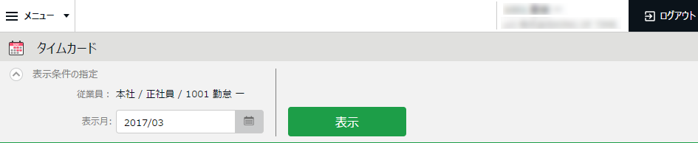
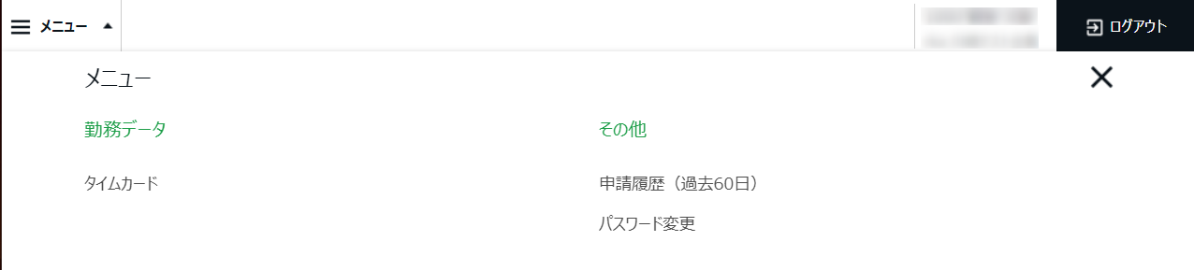

メニュー概要
タイムカード | 勤務データを確認します。  また、打刻やスケジュールの変更を申請できます。 | p.6
申請履歴  （過去60日） | あなたが申請した履歴を60日間表示します。  申請のキャンセルもここから行います。 | p.20
パスワード変更 | ログインパスワードを変更します。 | p.21

タイムカードを確認したい
打刻時刻や時間集計、日数集計などの勤務データをリアルタイムで確認します。
打刻データやスケジュールの変更申請はこの画面から行います。

【アクセス方法】 メニュー ＞ 勤務データ ＞ タイムカード

2.4.1. 画面の説明
表示条件の指定

表示月などを指定します。
［表示］ボタンのクリックでデータが表示されます。

オプション：
週の集計……………………………週の法定労働時間適用後の残業時間を表示します。
位置情報を表示する………………打刻時に取得した位置情報を表示します。
休日を法定・法定外休日で表示…休日労働時間を勤務日種別で分けて確認します。
本日時点の休暇残数を表示する…オン：本日時点の休暇残数を表示します。/オフ：当月末時点の休暇残数を表示します（※当月のタイムカードだけに表示されます）。

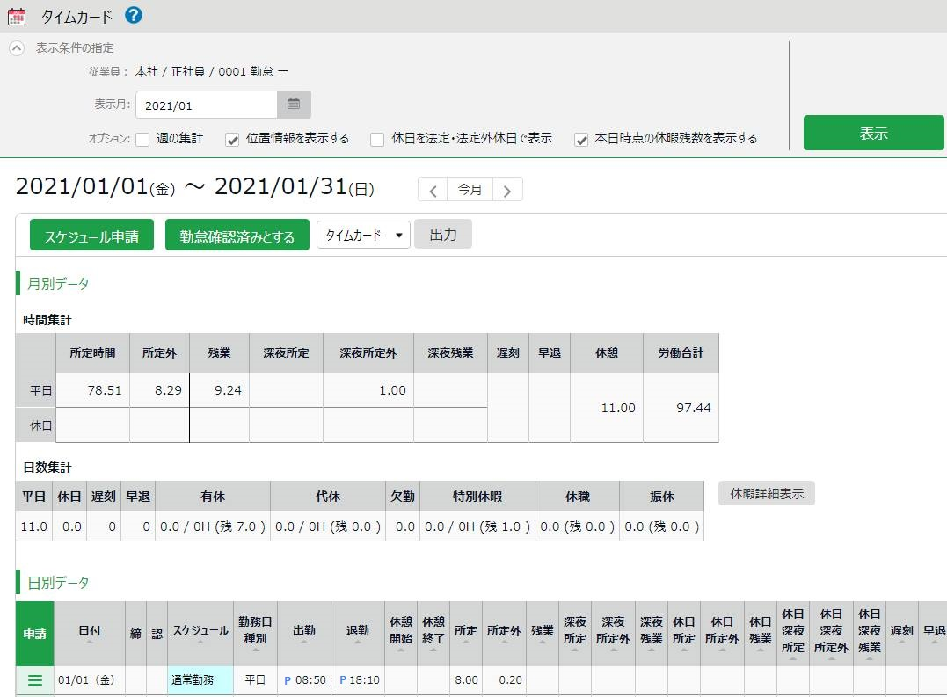
月別データ

出勤日数や休暇日数、労働時間などの集計データを確認します。
日別データ

打刻データ、スケジュール、勤務集計を確認します。

日別データの確認方法

「エラー勤務」の日はピンク色にハイライトされます。
正しく集計するには修正が必要です。
エラー勤務

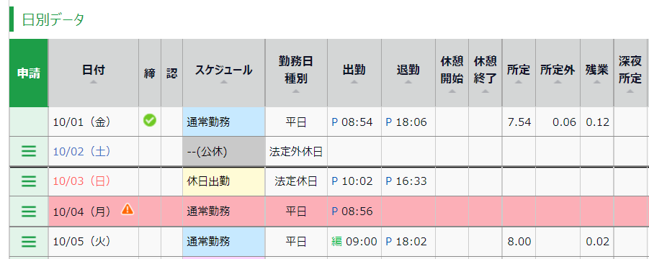

申請［≡］をクリックすると、申請メニューが表示されます。
申請［≡］をクリック
クリック

エラー勤務が発生している日にピンク色のハイライトと同時に表示されます。
エラーが解消されると、表示されなくなります。
締 | 締め状況を表示します。  チェックマーク（）が表示された日は管理者によって「締め処理」が  行われており、打刻申請やスケジュール申請を行うことはできません。
認 | 勤怠確認状況を表示します。  チェックマーク（）が表示された日は、従業員によって「勤怠確認」が行われており、打刻申請やスケジュール申請を行うことはできません。
スケジュール | 出退勤予定あるいは休暇取得を表示します。  あらかじめ管理者によって作成された「パターン」が登録されているときは  パターン名が表示され、パターン登録されていない予定時刻が登録されているときは「シフト」と表示されます。
勤務日種別 | 「平日」「法定休日」「法定外休日」のいずれかが登録されます。
出勤/退勤/  休憩開始/  休憩終了 | 打刻時刻と、打刻方法が表示されます。例えば、  P…パスワード、IC…ICカードリーダー、HB…指ハイブリッドリーダー  編…編集による打刻、認…申請承認による打刻などがあります。
備考 | 管理者によって入力された備考が表示されます。従業員の申請メッセージを  備考に反映するか否かは承認時に管理者が選択します。

2.4.2. 各種操作
タイムカード画面では、以下の操作ができます。

3
1ｚ
2

４3

５

位置 | 操作ボタン | 機能概要
1 |  | スケジュール変更や休暇取得を  1ヶ月分まとめて申請します（p.14）。
2 | 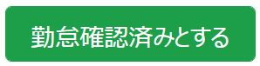 | 表示月の勤怠情報を「確認済み」とします。  エラー勤務や未承認の申請が存在しない場合に表示されます。
3 | 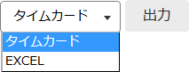 | タイムカードを、PDF形式、  またはExcel形式でダウンロードします。
4 | 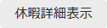 | 休暇の付与・取得履歴を確認します。
5 | 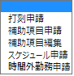 | 打刻データの修正を申請します（p.9）。
5 |  | 補助項目を申請します（p.11）。
5 |  | 補助項目を編集します（p.11）。
5 |  | スケジュール変更や休暇取得を日別に申請します（p.16）。
5 |  | 時間外の労働時間を申請します（p.18）。

設定によっては、表示項目が変わることがあります。

打刻データを修正したい
打刻忘れの際などに打刻時刻を申請できます。
タイムカード画面で、申請したい日の申請［≡］の、「打刻申請」をクリックしてください。
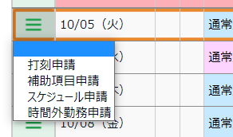

2.5.1. 画面の説明
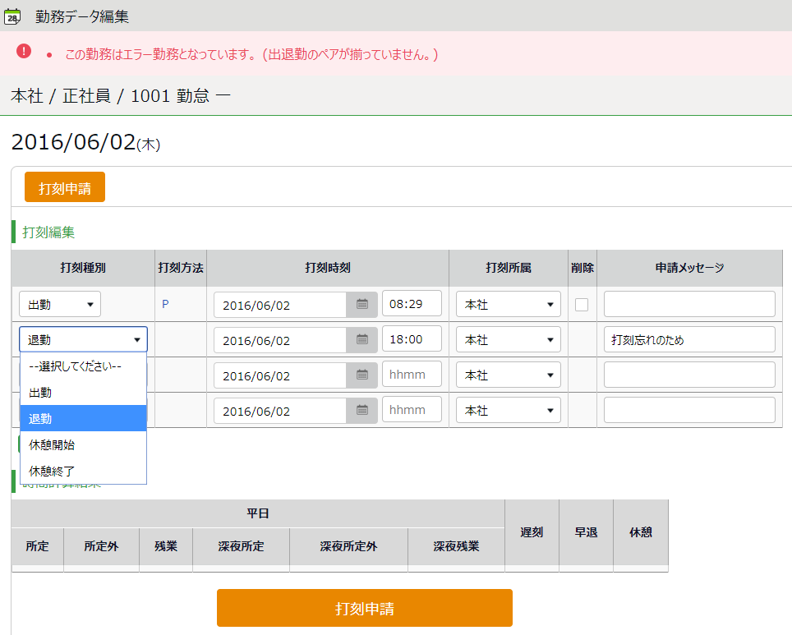

変更内容を申請します。
打刻申請

打刻データを編集します。

打刻種別 | 打刻種別（出勤、退勤、休憩開始、休憩終了など）を選択します。
打刻方法 | 打刻手段が自動表示されます。
打刻時刻 | 申請する時刻を入力します。
打刻所属 | 自所属以外へヘルプ出勤するときに選択します。  特に指定しなければ自所属が選択されています。
削除 | 既存打刻の削除申請の場合は、この項目にチェックをつけます。
申請メッセージ | 申請理由を入力します。  このメッセージは申請内容とともに管理者が確認します。
打刻追加 | 打刻編集欄を追加したい時にクリックします。

打刻申請

2.5.2. 申請方法
申請内容を入力し、［打刻申請］ボタンをクリックして申請してください。

打刻データを削除したい
連続して打刻してしまったときなどは、打刻データを削除します。
削除したい打刻データの「削除」欄にチェックをつけ、
「申請メッセージ」を入力して申請します。

打刻データを修正したい
退勤を出勤として処理してしまったときなどは、打刻データを修正します。
既存データの修正したい部分を編集し、「申請メッセージ」を入力して申請します。

打刻データを追加したい
打刻を忘れてしまったときなどは、打刻データを追加します。
新しい行に「打刻種別」（出勤、退勤など）、「打刻時刻」を入力します。
「申請メッセージ」を入力して申請します。

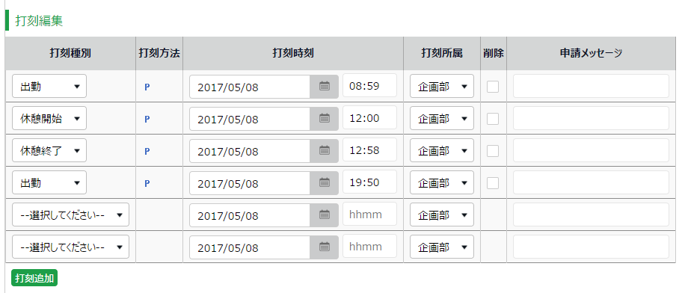
3
2
1ｚ

補助項目を変更したい
緊急出勤時の勤怠データや交通費、手当などを申請または編集できます。管理者が事前に補助項目を作成している場合のみ利用できます。
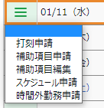
申請または編集したい日の申請［≡］の、「補助項目申請」「補助項目編集」をクリックしてください。

2.6.1. 「補助項目申請」画面の説明
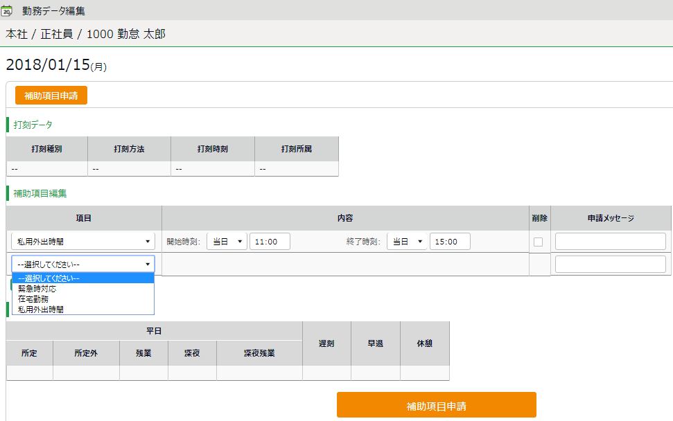

変更内容を申請します。
補助項目申請
変更内容を申請します。

申請内容を入力します。
項目 | 申請する補助項目を選択します。
内容 | 申請する項目に応じた内容を入力します。
削除 | 既存補助項目の削除申請の場合は、この項目のチェックをオンにします。
申請メッセージ | 申請理由を入力します。このメッセージは申請内容とともに管理者が確認します。
項目追加 | 補助項目欄を追加したい時にクリックします。

補助項目申請

申請内容を

2.6.2. 「補助項目申請」の方法
申請内容を入力し、［申請］ボタンをクリックして申請を行ってください。
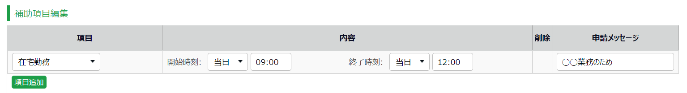

補助項目を追加したい
項目、内容、申請メッセージを入力して、［申請］ボタンをクリックします。日に2つ以上のデータを申請する場合は、［項目追加］ボタンをクリックして新しい行を追加します。

補助項目を修正したい
すでに登録されている補助項目を変更したい場合は、該当箇所を変更し、
「申請メッセージ」を入力して［申請］ボタンをクリックします。

補助項目を削除したい
削除したい補助項目の「削除」欄にチェックをつけます。「申請メッセージ」を入力して［申請］ボタンをクリックします。
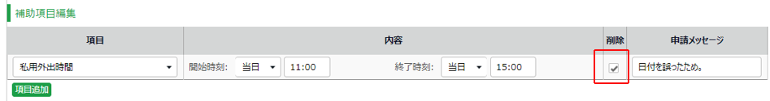

2.6.3.「補助項目編集」画面の説明
補助項目を管理者による承認なしで登録できます。
管理者により、登録機能が有効化されている場合のみ利用できます。

補助項目を登録します。
補助項目登録
変更内容を申請します。

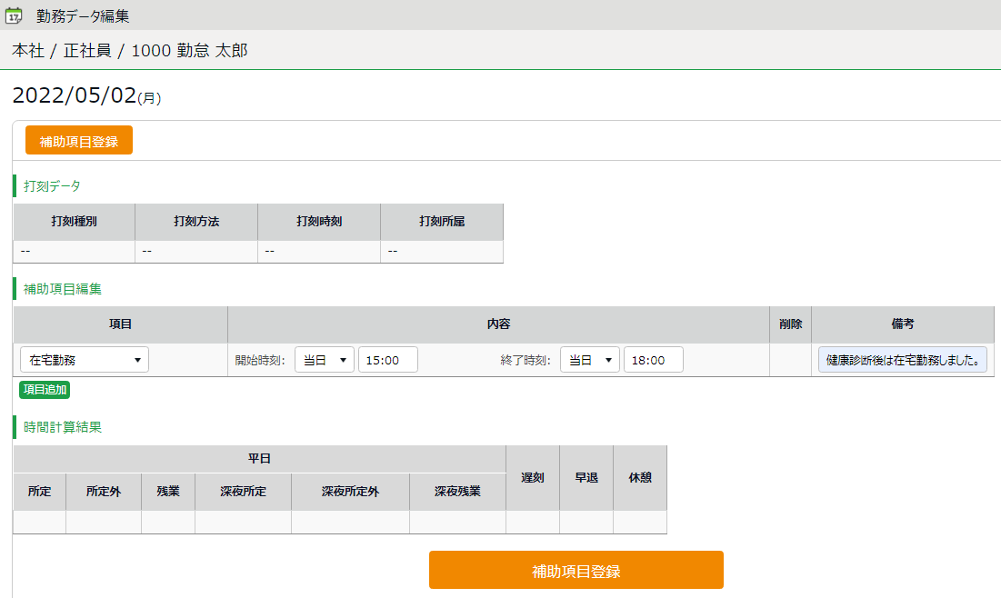

編集内容を入力します。
項目 | 編集する補助項目を選択します。
内容 | 編集する項目に応じた内容を入力します。
削除 | 既存の補助項目を削除する場合は、チェックをオンにします。
備考 | 必要に応じて入力します。このメッセージは登録内容とともに表示されます。
項目追加 | 補助項目欄を追加したい時にクリックします。

補助項目編集

申請内容を

2.6.4.「補助項目編集」の方法
詳細を入力し［補助項目登録］ボタンをクリックして内容を保存します。
登録後は「補助項目編集」で編集・削除できます（手順はp.12と同様です）。削除する場合は、対象の補助項目の「削除」欄にチェックをつけて［補助項目登録］ボタンをクリックしてください。

スケジュールを変更したい／休暇を取得したい（一括）
スケジュール変更や、休暇取得を申請します。1ヶ月まとめて申請する手順を解説します。
タイムカード画面で［スケジュール申請］をクリックしてください。
時間外勤務申請（p.26）を申請中の場合、スケジュール申請は行えません。
該当日の時間外勤務申請が承認、または棄却された後に、スケジュール申請を行ってください。

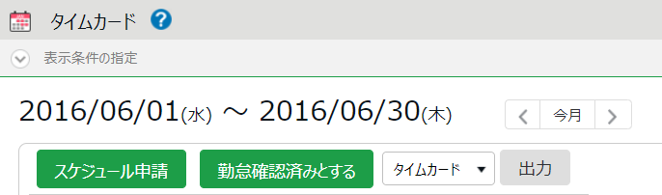

2.7.1. 画面の説明
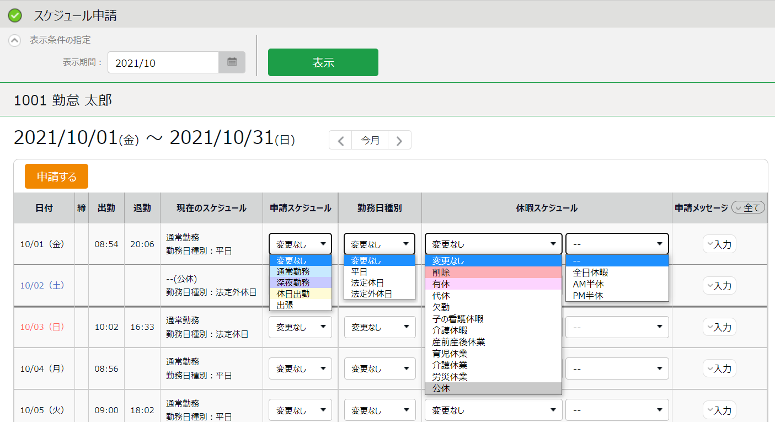

変更内容を申請します。
申請する

申請内容を入力します。
出勤/退勤 | 当日の打刻時刻が表示されます。
現在の  スケジュール | 現在適用されているスケジュールが表示されます。
申請  スケジュール | スケジュールを変更したい日のスケジュールパターンを選択します。
勤務日種別 | 勤務日種別（平日・法定休日・法定外休日）を選択できます。  特に指定しない場合は「変更なし」とします。
休暇スケジュール | 全日休暇や半日休暇（AM半休またはPM半休）を取得します。
申請メッセージ | 申請理由を入力します。［入力］ボタンのクリックで入力欄が開きます。このメッセージは申請内容とともに管理者が確認します。

スケジュール申請

2.7.2. 申請方法
申請内容を入力し、［申請する］ボタンをクリックして申請してください。
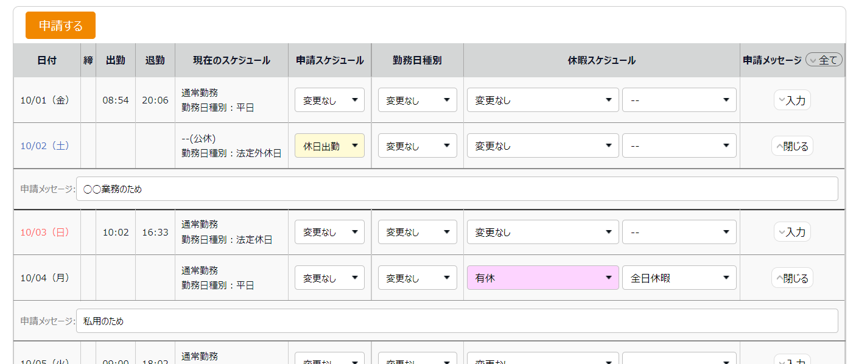
2
1ｚ

スケジュールを変更したい
該当日の「申請スケジュール」欄にて変更後のパターンを選びます。
「申請メッセージ」の［入力］ボタンをクリックするとメッセージ入力欄が開きますので、
申請理由などのメッセージを入力して申請してください。

休暇を取得したい
休暇を取得したい日の「休暇スケジュール」欄で休暇区分と、取得単位（全日休暇、AM半休、PM半休）を選びます。
「申請メッセージ」の［入力］ボタンをクリックするとメッセージ入力欄が開きますので、申請理由などのメッセージを入力して申請してください。

スケジュールを変更したい／休暇を取得したい（詳細）
スケジュール変更や、休暇取得を申請します。日別に詳細な内容を申請する手順を解説します。
タイムカード画面で、申請したい日の申請［≡］の「スケジュール申請」をクリックしてください。
時間外勤務申請（p.26）を申請中の場合、スケジュール申請は行えません。
該当日の時間外勤務申請が承認、または棄却された後に、スケジュール申請を行ってください。

2.8.1. 画面の説明
スケジュール申請

変更内容を申請します。
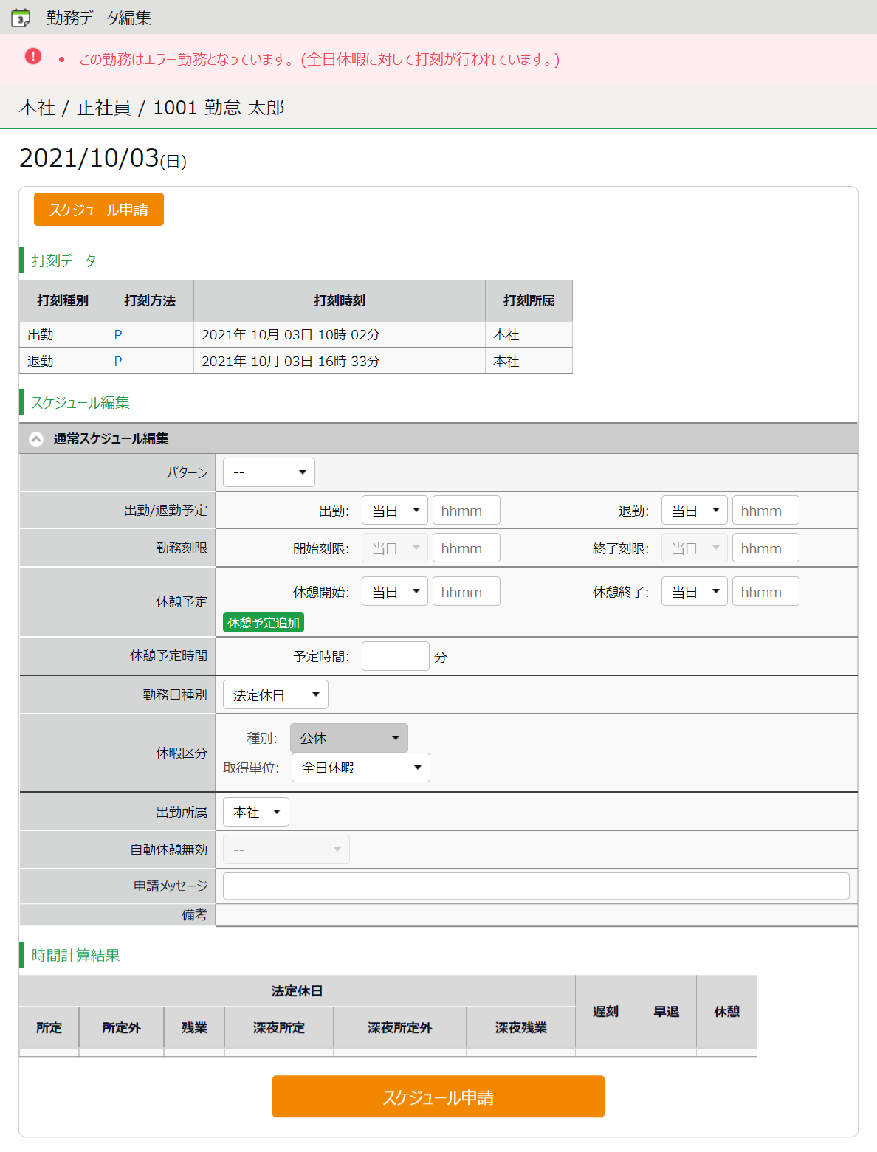
打刻データ

打刻データを表示します。
スケジュール編集

スケジュールを編集します。各項目の
詳細は次のページをご参照ください。

スケジュール編集の各項目について
パターン | パターンを選択すると、パターンに登録された予定時刻が適用されます。  各項目に直接入力もできます。
出勤/退勤予定 | 「出勤」、「退勤」の予定時刻です。
勤務刻限 | 勤怠計算を行う時間帯です。  開始刻限より前、終了刻限より後の勤務は計算結果に含みません。
休憩予定 | 「休憩開始予定」から「休憩終了予定」までを休憩時間とします。  ［休憩予定追加］ボタンをクリックすると入力欄が追加されます。
休憩予定時間 | 1日の休憩時間として自動計算されます。
勤務日種別 | 休日勤務かどうかを判定します。  「平日」、「法定外休日」、「法定休日」から選択できます。
休暇区分 | 休暇を取得するときは、種別（有休、代休など）と、取得単位（全日休暇、AM半休、PM半休など）を選択します。
出勤所属 | 勤務した所属を表示します。  最後に打刻したタイムレコーダーの所属名が自動的に反映されます。
自動休憩無効 | 予定されていた休憩を取得できなかった場合に申請します。
申請メッセージ | 申請理由を入力します。  このメッセージは申請内容とともに管理者が確認します。

2.8.2. 申請方法
スケジュールの変更や、休暇の取得方法を説明します。

スケジュール（勤務予定時間）を変更したい
「パターン」欄で申請したいパターンを選択、もしくは「出勤/退勤予定」欄に時刻を直接入力します。申請メッセージを入力後、［スケジュール申請］ボタンをクリックしてください。

パターンを選択する
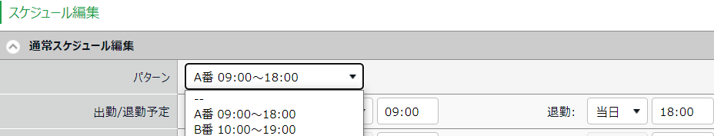

出勤/退勤予定を直接入力する

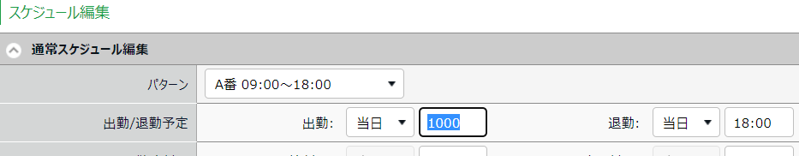

全日休暇、半日休暇を取得したい
「休暇区分」欄の「種別」で申請したい休暇を選択し、「取得単位」にて「全日休暇」「AM半休」「PM半休」を選択します。申請メッセージを入力後、［スケジュール申請］ボタンをクリックしてください。
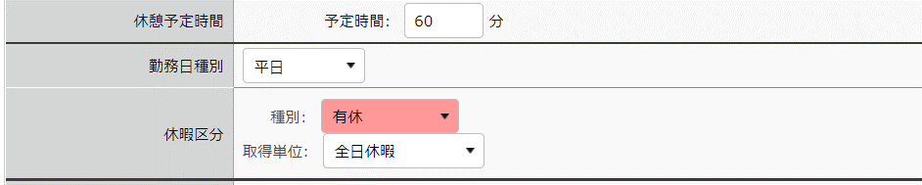


休暇を取り消したい場合は、「休暇区分」欄の「種別」で「‐‐」を選択します。申請メッセージを入力後、［スケジュール申請］ボタンをクリックしてください

時間単位で休暇を取得したい
「休暇区分」欄の「種別」で申請したい休暇を選択し、「取得単位」にて「時間単位休暇」を選択します。「開始時刻」と「終了時刻」が表示されるので入力します。申請メッセージを入力後、［スケジュール申請］ボタンをクリックしてください。
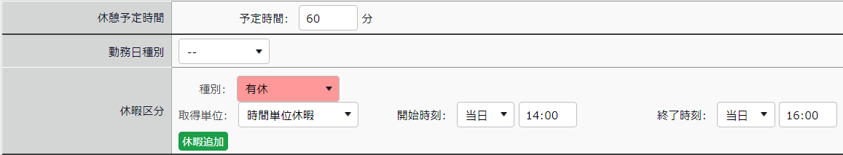

※出勤予定時間～退勤予定時間内で開始時刻と終了時刻を入力してください。勤務予定時間外に時間単位休暇を取得することはできません。

※休憩時間と重ならないように取得してください。重なる場合は休憩の時間帯を変更するか、［休暇追加」ボタンをクリックして入力欄を増やし、休憩時間を挟むように取得時刻を入力してください。

例）休憩時間12:00～13:00の場合
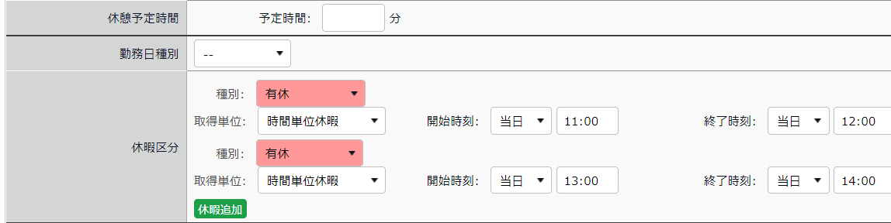

休憩を無効にしたい
自動で休憩予定が登録されている日に休憩を取得しなかった場合、休憩を無効にする申請ができます。「自動休憩無効」欄で無効にしたい休憩を選択します。申請メッセージを入力後、［スケジュール申請］ボタンをクリックしてください。
※自動休憩無効の申請は事後申請のみできます。事前申請はできません。
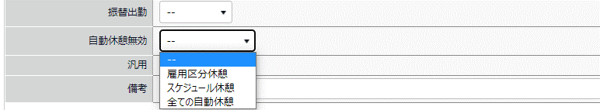

雇用区分休憩 | 雇用区分休憩のみを無効にします。雇用区分休憩とは、拘束時間に基づいて自動で設定される休憩です（例：481分の労働につき60分の休憩を自動で取得する）。従業員画面からは設定を確認できませんので、詳細は管理者にご確認ください。
スケジュール休憩 | スケジュール休憩のみを無効にします。スケジュール休憩とは、同画面上にて設定されている、休憩開始～休憩終了の時間や休憩予定時間です。
全ての自動休憩 | 雇用区分休憩とスケジュール休憩の両方を無効にします。

時間外勤務を計上したい
スケジュール外の労働時間を申請できます。
タイムカード画面で、申請したい日の申請［≡］の、「時間外勤務申請」をクリックしてください。
※スケジュールが登録されていない日は、「時間外勤務申請」項目は表示されません。
- スケジュール申請（p.17、p.17）を申請中の場合、時間外勤務申請は行えません。該当日のスケジュール申請が承認、または棄却された後に、時間外勤務申請を行ってください。
- スケジュールが登録されていない日は、「時間外勤務申請」項目は表示されません。

2.9.1. 画面の説明
時間外勤務申請

変更内容を申請します。
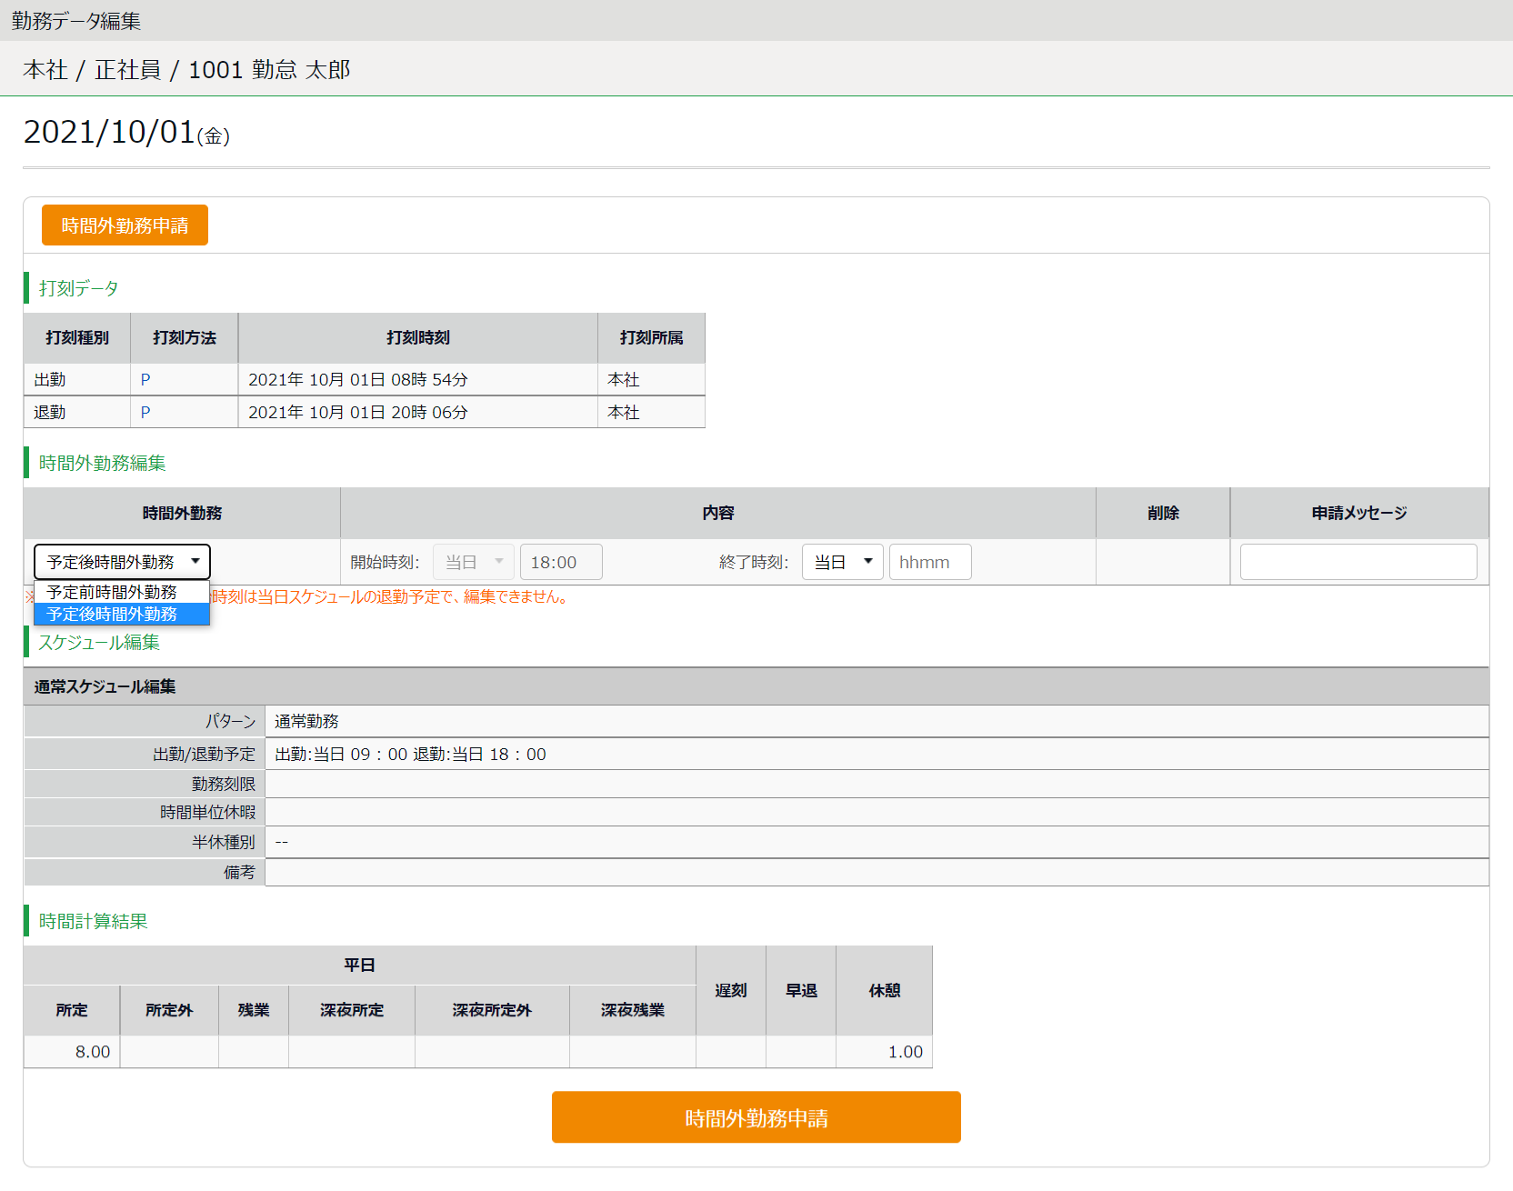

通常スケジュールの出勤/退勤予定時間を確認し、「予定前時間外勤務」、「予定後時間外勤務」を選択します。詳細は次のページをご参照ください。

時間勤務編集

打刻データを表示します。
打刻データ
打刻データを表示します。

時間外勤務申請について
該当日の出勤/退勤予定を確認し、申請内容を入力します。
予定前時間外勤務 | 出勤予定より「前」の時間を開始時刻へ入力します。  ※予定前時間外勤務の「終了時刻」は、編集できません。
予定後時間外勤務 | 退勤予定より「後」の時間を終了時刻へ入力します。  ※予定後時間外勤務の「開始時刻」は、編集できません。
削除 | 既存時間外勤務の削除申請の場合は、この項目にチェックをつけます。
申請メッセージ | 申請理由を入力します。  このメッセージは申請内容とともに管理者が確認します。

2.9.2. 申請方法
予定前時間外勤務と予定後時間外勤務の申請方法を説明します。

予定前時間外勤務申請
例）09:00～18:00のスケジュールにて07:00～09:00で予定前時間外勤務が発生した場合

「予定前時間外勤務」を選択し、「開始時刻」へ「当日」「07:00」を入力します。申請メッセージを入力後、［時間外勤務申請］ボタンをクリックしてください。

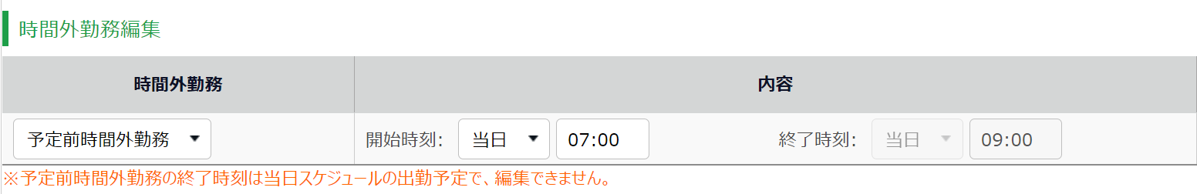

予定後時間外勤務申請
例）09:00～18:00のスケジュールで18:00～20:00で予定後時間外勤務が発生した場合

「予定後時間外勤務」を選択し、「終了時刻」へ「当日」「20:00」を入力します。申請メッセージを入力後、［時間外勤務申請］ボタンをクリックしてください。
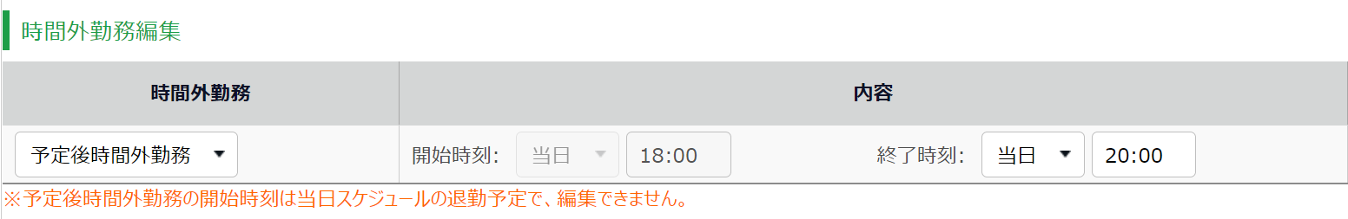

退勤打刻時刻が申請した予定後時間外勤務時刻より前であった場合は、打刻時刻までの労働時間が計上されます。

例）退勤打刻時刻が「18：30」で、承認された時間外勤務終了時刻が「19：00」
⇒ 退勤打刻時刻の「18：30」までの労働時間を計上

退勤打刻時刻が申請した予定後時間外勤務時刻より後であった場合は、承認された時間外勤務時刻までの労働時間が計上されます。

例）退勤打刻時刻が「19：30」で承認された時間外勤務終了時刻が「19：00」
⇒ 時間外勤務終了時刻「19：00」までの労働時間を計上

※予定前時間外勤務申請も同様の仕様です。

2.9.3. 申請時の注意点
同日にスケジュール申請と時間外勤務申請を行う場合、必ず先にスケジュール申請を行い、管理者の承認後に時間外勤務申請をしてください。

申請手順を誤った場合、次の事象が発生します。

先に時間外勤務申請を行い、承認される前にスケジュール申請をしてしまった場合
基準となる出勤/退勤予定時間が変更されたため、管理者にて時間外勤務申請を承認することができなくなります。

「管理者の申請処理画面」
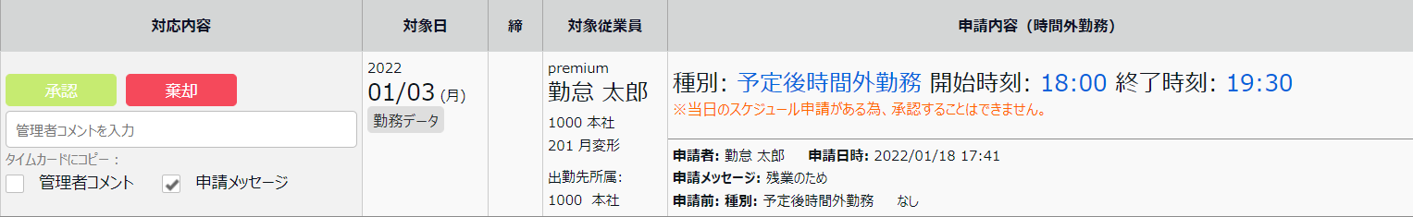

先に時間外勤務申請を行い、承認された後にスケジュール申請をしてしまった場合
スケジュール申請が承認されたタイミングで基準となる出勤/退勤予定時間が変わってしまうため、先に承認された時間外勤務申請が無効（リセット）になります。

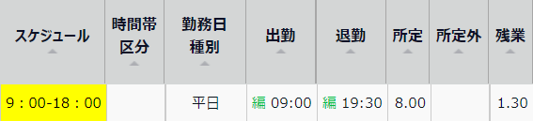

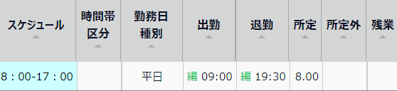

申請履歴を確認したい／申請をキャンセルしたい
過去60日以内に申請した履歴を参照できます。
まだ承認されていない申請は［申請をキャンセル］ボタンのクリックでキャンセルできます。

【アクセス方法】 メニュー ＞ その他 ＞ 申請履歴（過去60日）

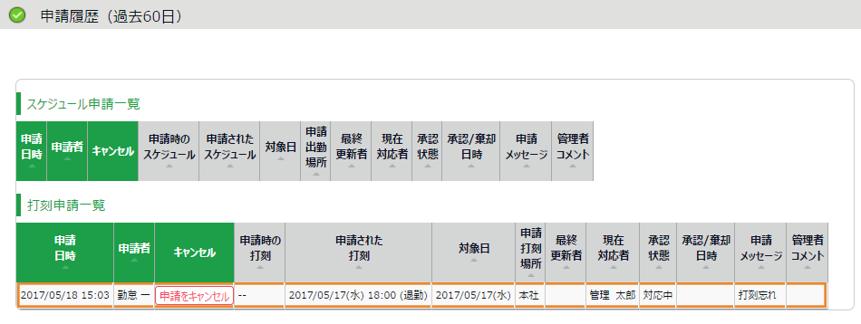

エラー勤務を解消したい
エラー勤務が発生している場合は、タイムカードの該当日が赤く表示されます。
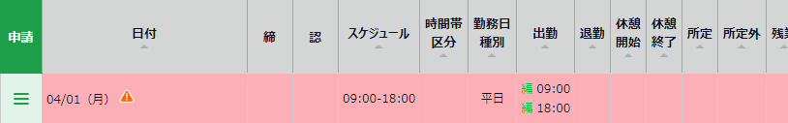

エラー発生日の申請［≡］のいずれかの申請項目をクリックすると、勤務データ編集画面が表示されエラー原因を確認できます。
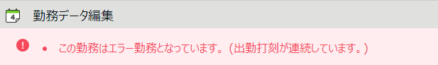

以下のエラー原因一覧を参照し、修正の申請を行ってください。申請が管理者に承認されるとエラーが解消されます。

出勤/退勤打刻が連続しています。
出勤打刻や退勤打刻が連続している場合に発生します。
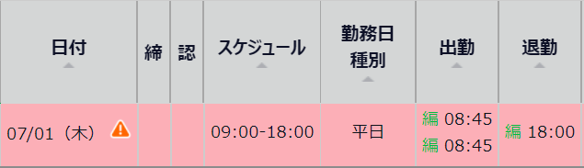
重複している打刻を削除する申請を行ってください。
申請方法はp.エラー! ブックマークが定義されていません。「打刻データを削除したい」をご参照ください。

出勤打刻が最初に行われていません。
出勤打刻よりも前に退勤打刻が存在する場合に発生します。
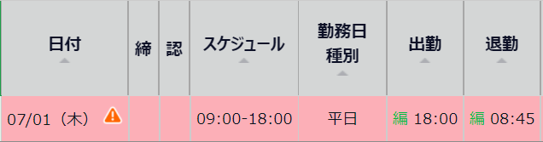
正しい打刻データへ修正する申請を行ってください。
申請方法はp.エラー! ブックマークが定義されていません。「打刻データを修正したい」をご参照ください。

出退勤のペアが揃っていません。
出勤と退勤のペアが揃っていない場合に発生します。
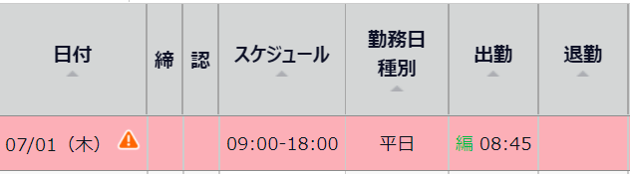
出勤と退勤のペアが揃うよう、打刻を追加する申請を行ってください。
申請方法はp.エラー! ブックマークが定義されていません。「打刻データを追加したい」をご参照ください。

休暇残数を超えて休暇取得されています。
休暇が残数以上に取得されている場合に発生します。
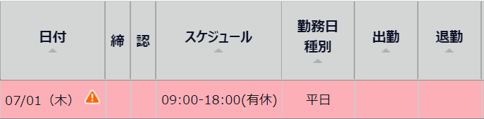
申請した休暇に間違いがないか確認し、誤っていた場合は正しい休暇を申請し直してください。
申請方法はp.エラー! ブックマークが定義されていません。「休暇を取得したい」をご参照ください。

遅刻または早退のみの勤怠です。
出勤/退勤予定時間の範囲外に打刻が行われている場合に発生します。
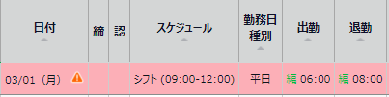
正しい勤務パターンを選択するか、出勤/退勤予定時間を直接入力し申請を行ってください。
申請方法はp.エラー! ブックマークが定義されていません。「スケジュールを変更したい」をご参照ください。

スケジュールが登録されていません。
打刻がある日に出勤/退勤予定時間が登録されていない場合に発生します。
※企業の設定によってはエラー対象とならない場合もあります。
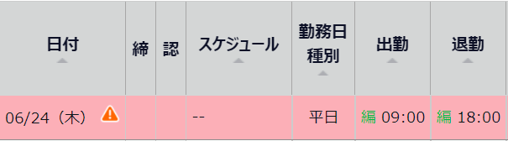
勤務パターンを選択するか、出勤/退勤予定時間を直接入力し申請を行ってください。
申請方法はp.エラー! ブックマークが定義されていません。「スケジュールを変更したい」をご参照ください。

打刻がありません。
スケジュールが登録されている日に打刻がない場合に発生します。
※企業の設定によってはエラー対象とならない場合もあります。
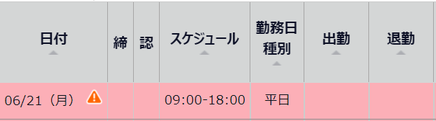
打刻忘れの場合は打刻追加の申請を、休暇を取得した場合は休暇の申請を行ってください。
打刻申請方法はp.エラー! ブックマークが定義されていません。「打刻データを追加したい」をご参照ください。
休暇申請方法はp.エラー! ブックマークが定義されていません。「休暇を取得したい」をご参照ください。

全日休暇に対して打刻が行われています。
有休など休暇が登録されている日に打刻データが存在する場合に発生します。
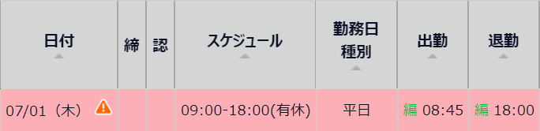
以下の手順で休暇を解除する申請を行ってください。
休暇解除方法はp.エラー! ブックマークが定義されていません。「休暇を取得したい」の補足をご参照ください。

「勤怠確認済み」のステータスにしたい
自分自身の1ヶ月の勤怠を確認し、「勤怠確認済み」のステータスに変更できます。
対象月のタイムカード画面で、［勤怠確認済みとする］をクリックしてください。
※管理画面での設定によっては、勤怠確認の操作ができない場合があります。

- ［勤怠確認済みとする］をクリックします。
※エラー勤務や未承認の申請が存在する場合、このボタンは表示されません。

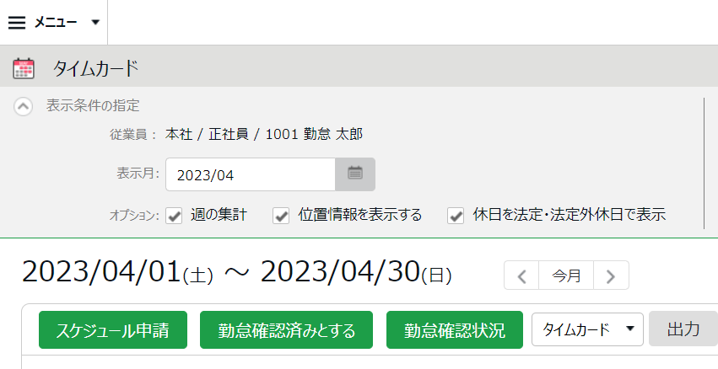

- 確認画面が表示されます。「在社時間（拘束時間）」「総労働時間」「休憩時間」を確認し、問題なければ［確認済みとする］をクリックします。
※クリック時に、特に管理者に通知されることはありません。
※管理画面での設定によっては「在社時間（拘束時間）」、「休暇みなし勤務時間」などが表示されない場合があります。
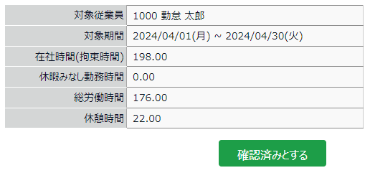

「総労働時間（※）」+「休憩時間」の値が「在社時間（拘束時間）」+「休暇みなし勤務時間」と大きく乖離している場合は、残業申請漏れなどの可能性があります。画面左上の［＜ 戻る］をクリックしてタイムカード画面に戻り、詳細を確認のうえ、適宜残業申請などを実施してください。
※「総労働時間」には休暇みなし勤務時間が含まれます。

勤怠確認状況を確認したい
勤怠確認済みとした際の実施日や、勤怠確認済みを解除した際の解除日、解除者の履歴を確認できます。対象月のタイムカード画面で、［勤怠確認状況］をクリックしてください。
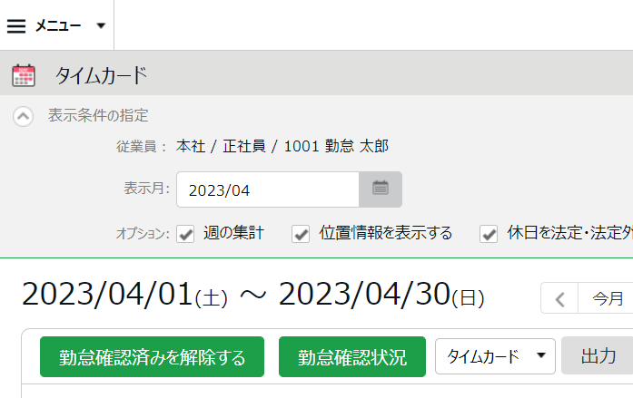

勤怠確認日時、勤怠確認解除日時、勤怠確認解除者名を確認できます。
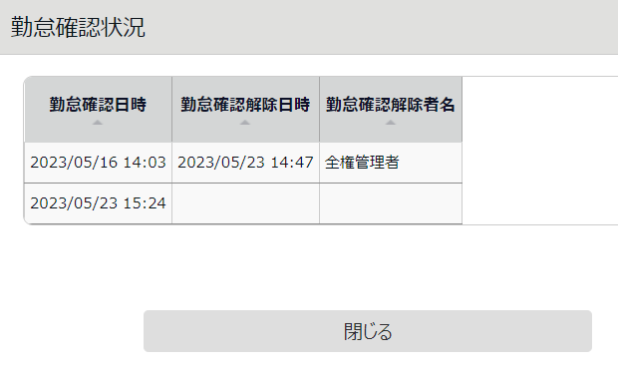

パスワードを変更したい
パスワードを変更できます。

【アクセス方法】 メニュー ＞ その他 ＞ パスワード変更

2.14.1. パスワードの変更手順
- パスワード変更画面にて、現在のパスワードを入力した後、新しいパスワードを入力します。
- ［パスワードを変更する］ボタンをクリックしてください。
次回からは変更したパスワードでログインできます。

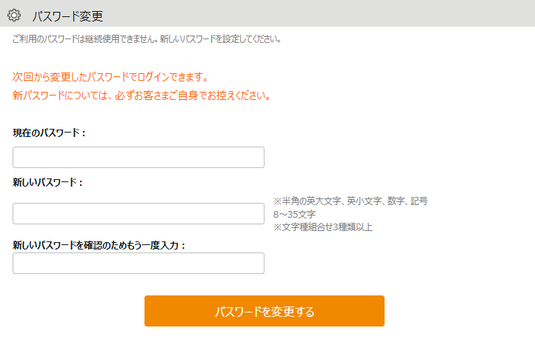

パスワードは以下の用途で利用します。
- 従業員画面にログインするとき
- （パスワード打刻が許可されている場合）パスワード打刻するとき

パスワードがわからなくなったときは、
貴社の勤怠管理者に、パスワードリセットを依頼してください。

タイムカードを携帯ブラウザで操作する
携帯電話やスマートフォンからタイムカードへログインし、勤務状況の確認、スケジュール確認、各種申請、パスワード変更などができます。

推奨ブラウザ
タイムカード画面の推奨ブラウザは以下の通りです。
各OSに対応する最新バージョンをご利用ください。

  携帯電話  Mobile Safari  iOS | モバイル版Google Chrome  Android | 標準ブラウザ*

※すべての端末での動作検証は実施しておりません。

タイムカードにログインする
IDを入力してログインする方法と、タイムレコーダーからログインする方法があります。

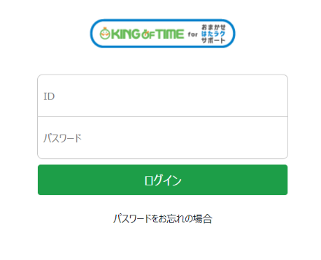
IDを入力してログインする
携帯電話またはスマートフォンでブラウザを起動し、アドレスバーにログインURLを入力して、アクセスします。IDとパスワードを入力して、［ログイン］を押してください。
※ログインURL、ID、パスワードはPCブラウザ用のものと同一です。IDは管理者に通知されたものを、パスワードはご自身で設定したものをご利用ください。

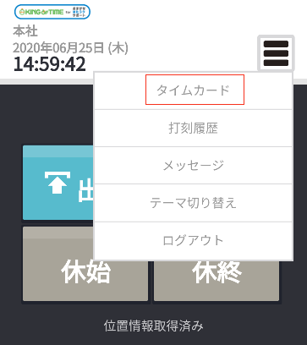
タイムレコーダーからログインする
Myレコーダー（または携帯ブラウザレコーダー）を表示し「タイムカード」を押すと、メニュー画面に切り替わります。

操作メニュー概要
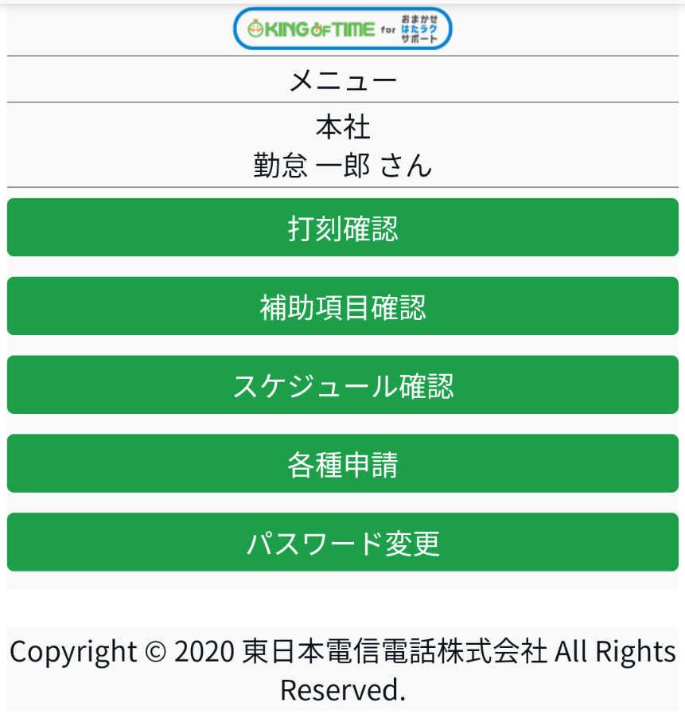

1ｚ

2ｚ

3ｚ
4ｚ

5ｚ

1 | 打刻確認 | 打刻データを表示します。 | p.24
2 | 補助項目確認 | 補助項目を表示します。 | p.25
3 | スケジュール確認 | 現在のスケジュールを表示します。 | p.26
4 | 各種申請 | 申請画面へ遷移します。 | p.27
5 | パスワード変更 | パスワードを変更します。  現在のパスワードと変更後のパスワードを入力して  ［パスワード変更］をタップしてください。 | -

打刻確認
操作メニューから［打刻確認］をタップすると打刻状況が確認できます。
エラー勤務の日はピンク色に表示されます。

打刻確認
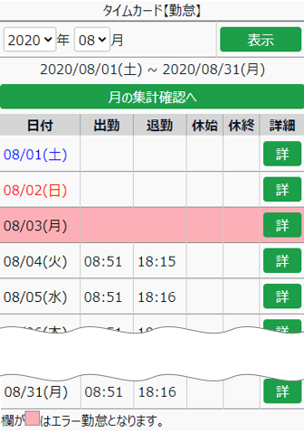
1ｚ
2ｚ
3ｚ

1 | 年月を選んで［表示］ボタンをタップし、表示期間を選択します。
2 | ［月の集計確認へ］ボタンをタップすると、表示期間の集計結果を確認できます。
3 | ［詳］ボタンをタップすると、その日の打刻データや日別の集計を確認できます。

補助項目確認
操作メニューから［補助項目確認］をタップすると補助項目内容が確認できます。
エラー勤務の日はピンク色に表示されます。

補助項目確認

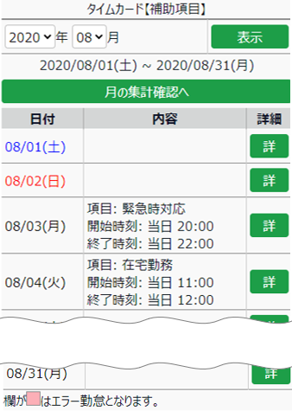
1ｚ
2ｚ
3ｚ

1 | 年月を選んで［表示］ボタンをタップし、表示期間を選択します。
2 | ［月の集計確認へ］ボタンをタップすると、表示期間の集計結果を確認できます。
3 | ［詳］ボタンをタップすると、その日の補助項目データや日別の集計を確認できます。

スケジュール確認
操作メニューから［スケジュール確認］をタップすると登録スケジュールが確認できます。
エラー勤務の日はピンク色に表示されます。

スケジュール確認
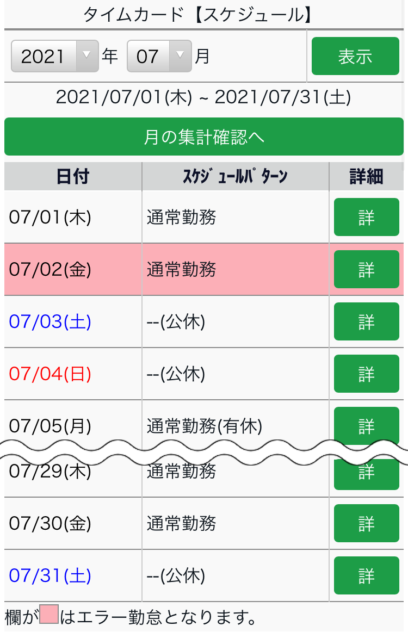
3ｚ
2ｚ
1ｚ

1 | 年月を選んで［表示］ボタンをタップし、表示期間を選択します。
2 | ［月の集計確認へ］ボタンをタップすると、表示期間の集計結果を確認できます。
3 | ［詳］ボタンをタップすると、その日のスケジュール、日別の集計を確認できます。

各種申請
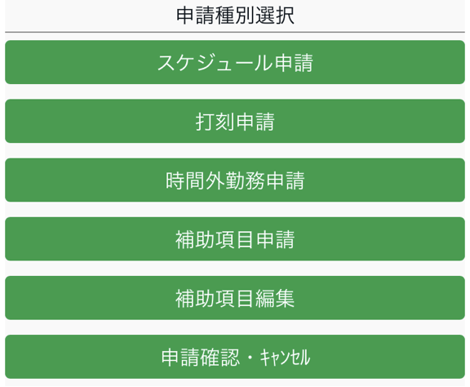
各種申請画面へ遷移し、申請できます。

3.7.1. スケジュール申請
シフト変更や休暇取得を申請します。
- 時間外勤務申請（p.48）を申請中の場合、スケジュール申請は行えません。該当日の時間外勤務申請が承認、または棄却された後に、スケジュール申請を行ってください。
- 申請したスケジュール申請が承認されていない場合は、同日に追加のスケジュール申請はできません。管理者によって承認または棄却された後は、同日に再びスケジュール申請ができます。申請確認・キャンセル方法(p.54)
- 振休申請機能を利用し、振替休日もしくは振替出勤日に指定している日（申請中含む）には、スケジュール申請ができません

- ［各種申請］ ＞ ［スケジュール申請］をタップします。
- カレンダーの日付から申請日をタップします。申請対象年月日を選んで
［選択］ボタンをタップでも構いません。

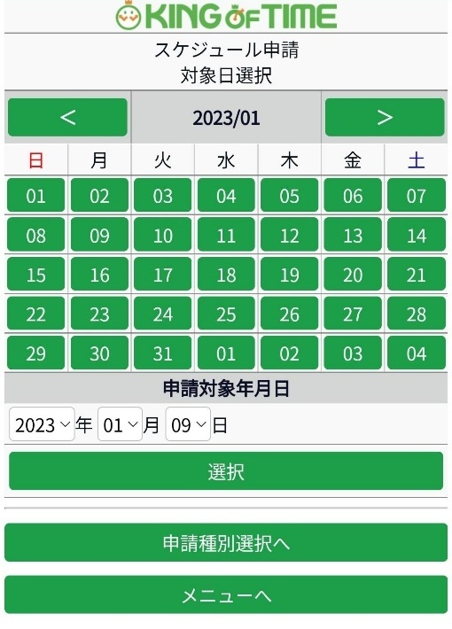

- 申請スケジュール」にて、申請したいスケジュールを選択します。
休暇を取得する場合は「全日休暇」または「半休」から申請したいスケジュールを選択します。休憩を取得しなかった場合は「自動休憩無効」を選択します。
いずれの場合も、「申請メッセージ」で管理者に対するメッセージを入力して［申請］をタップしてください。

申請例1:勤務スケジュールの選択 申請例２:休暇スケジュールの選択

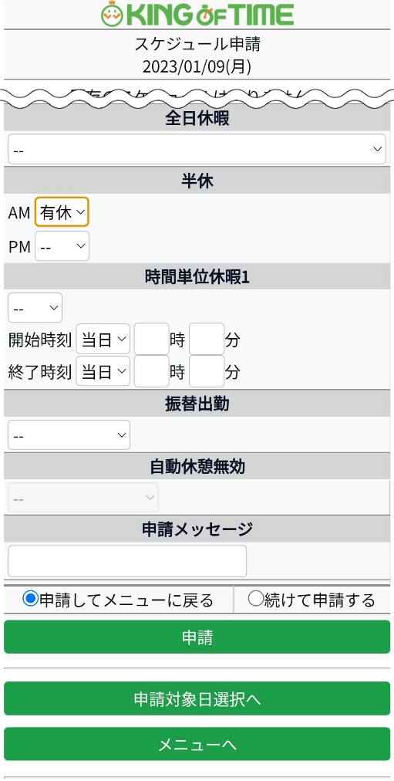
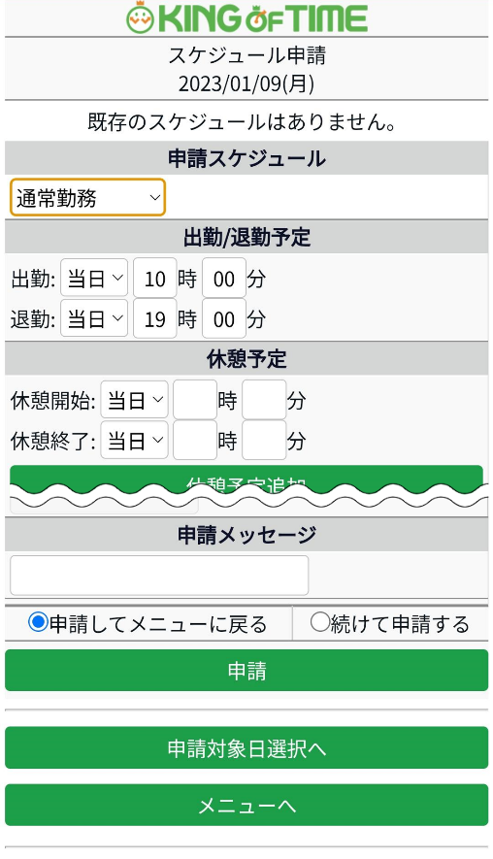

3.7.2.打刻申請
打刻忘れのときなどに、打刻時刻を申請できます。
- ［各種申請］ ＞ ［打刻申請］をタップします。
- カレンダーの日付から申請日をタップします。申請対象年月日を選んで
［選択］ボタンをタップでも構いません。
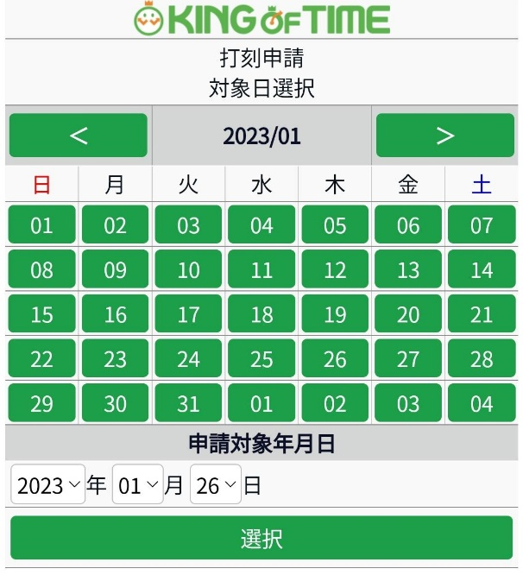

- 申請内容に応じて、操作ボタンを選びます。

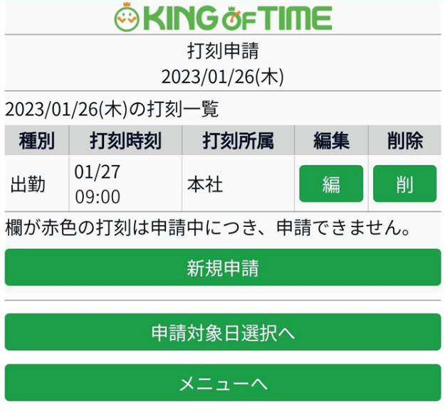

［編］ | すでに記録されている打刻データの変更を申請します。
［削］ | すでに記録されている打刻データの削除を申請します。
［新規申請］ | 新しい打刻データの追加を申請します。

- 打刻種別、打刻時刻、申請メッセージなどを入力し、［申請］をタップします。

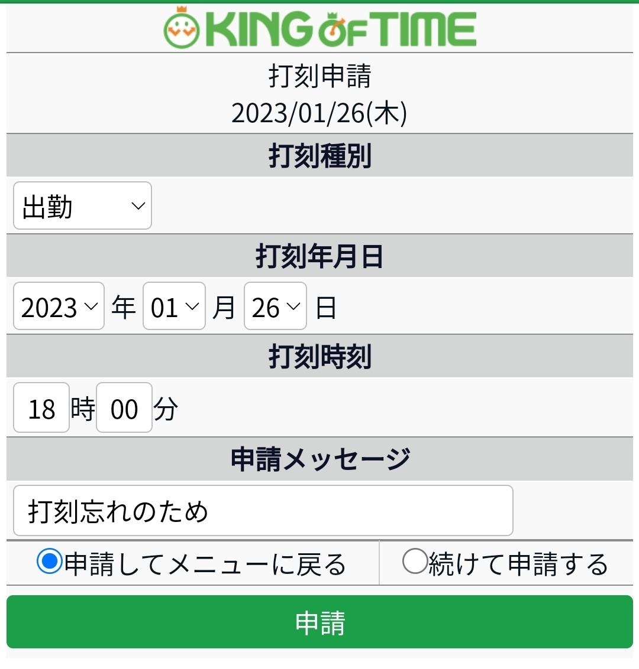

3.7.3. 時間外勤務申請
スケジュール外の労働時間の計上を申請制にできます。早出申請や残業申請などに利用できます。
該当日スケジュール時間の出勤予定前や退勤予定後を労働時間として計上されるよう申請します。
- スケジュール申請（p.40）を申請中の場合、時間外勤務申請は行えません。該当日のスケジュール申請が承認、または棄却された後に、時間外勤務申請を行ってください。
- スケジュールが登録されていない日は、時間外勤務申請できません。

- ［各種申請］ ＞ ［時間外勤務申請］をタップします。
- ［予定前時間外勤務申請］［予定後時間外勤務申請］どちらかをタップします。
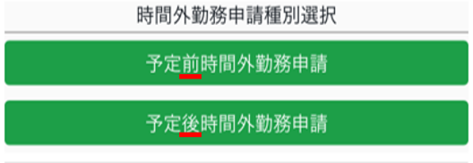

- カレンダーの日付から申請日をタップします。
申請対象年月日を選んで［選択］ボタンをタップでも構いません。
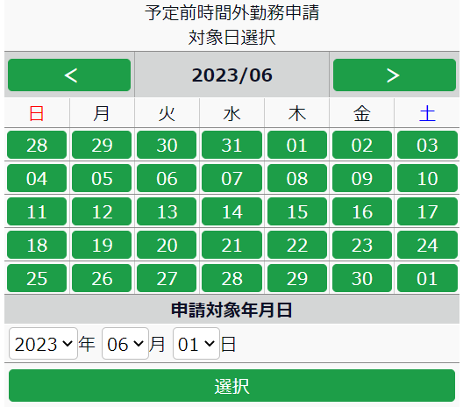

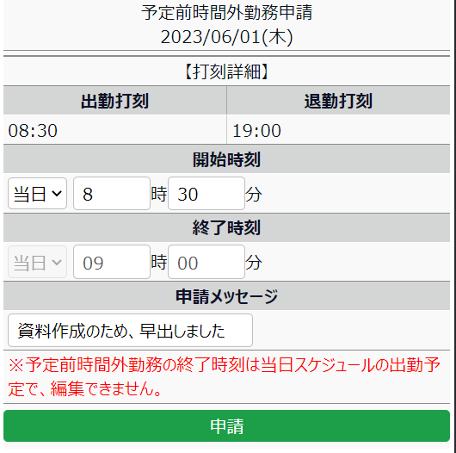
- 「開始時刻」「終了時刻」にて申請したい時間を入力します。
「予定後時間外勤務申請」を選択した場合は、「終了時刻」を入力します。
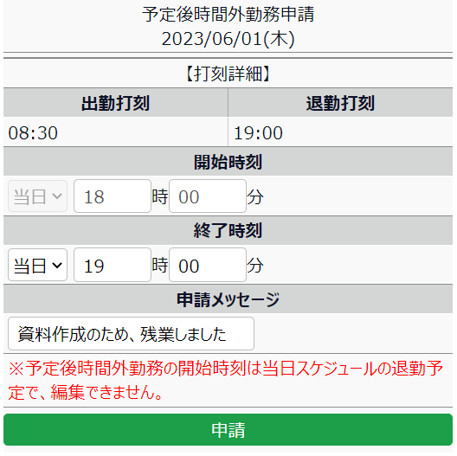

- 管理者に対するメッセージを入力して［申請］をタップしてください。

「予定前時間外勤務」と「予定後時間外勤務」は同時に申請できません。
両方を申請したい場合は2回に分けて申請してください。

3.7.4. 補助項目申請
緊急出勤時の勤怠データや交通費、手当などを申請または編集できます。管理者が事前に補助項目を設定している場合のみ利用できます。

1.［各種申請］ ＞ ［補助項目申請］をタップします。
2. カレンダーの日付から申請日をタップします。申請対象年月日を選んで［選択］ボタンをタップでも構いません。
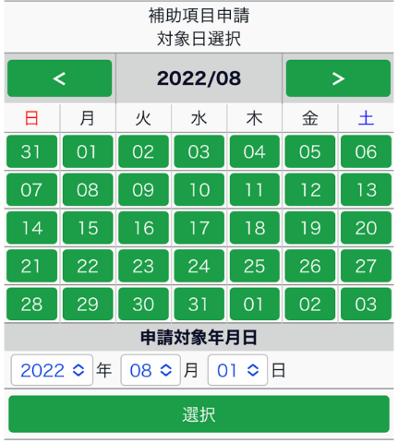

3．申請内容に応じて、操作ボタンを選びます。
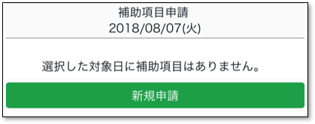
新規申請 該当日にすでに補助項目が登録されている
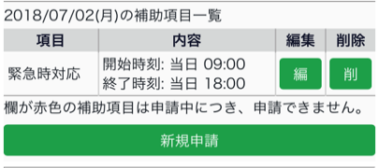

［編］ | すでに登録されている補助項目の変更を申請します。
［削］ | すでに登録されている補助項目の削除を申請します。
［新規申請］ | 補助項目を追加申請します。

新規申請
- 該当日を選択した後、［新規申請］ > 項目を選択してください。
（管理者が事前に設定している項目を選択できます。）
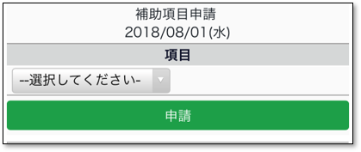

- 選択した項目によって入力方法は異なります。それぞれ入力必須項目を入力し、申請します。

【例】時間帯

【例】数値

【例】選択肢
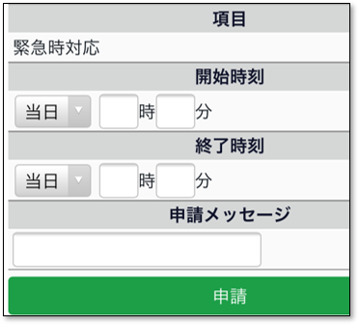
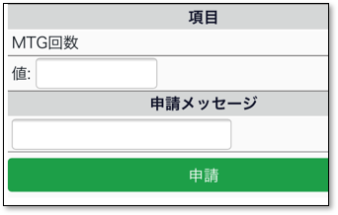
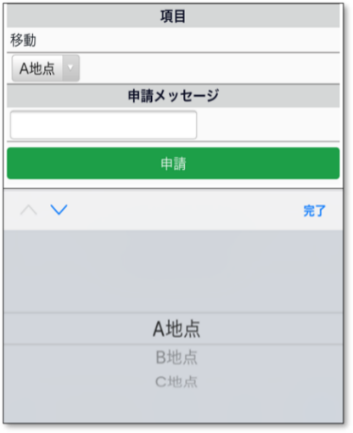

3.7.5. 補助項目編集
補助項目を管理者による承認なしで登録できます。管理者により、登録機能が有効化されている場合のみ利用できます

1.［各種申請］ ＞ ［補助項目編集］をタップします。
2. カレンダーの日付から申請日をタップします。編集対象年月日を選んで［選択］ボタンをタップでも構いません。
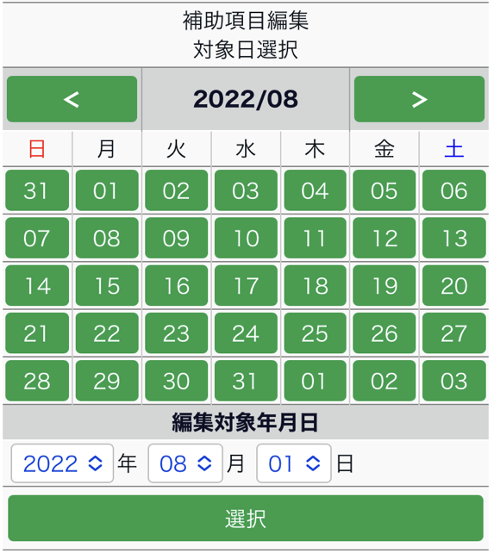

3．編集内容に応じて、操作ボタンを選びます。

新規申請 該当日にすでに補助項目が登録されている
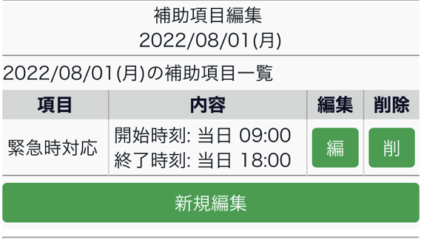
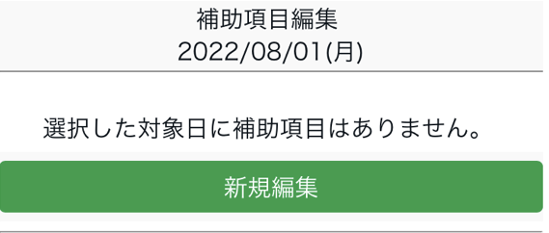

［編］ | すでに登録されている補助項目を編集します。
［削］ | すでに登録されている補助項目を削除します。
［新規編集］ | 補助項目を新規登録します。

新規編集
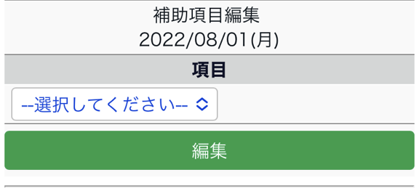
- 該当日を選択した後、［新規編集］ > 項目を選択してください。管理者が事前に設定している項目を選択できます。

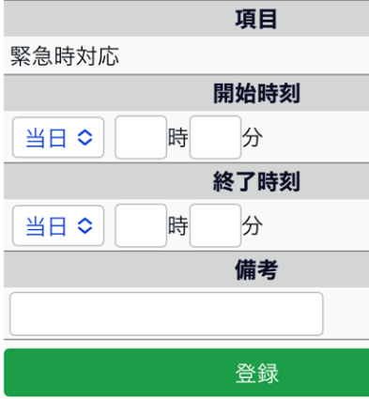
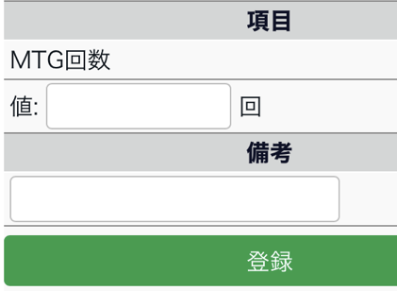
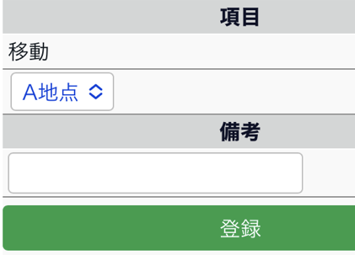
- 選択した項目によって入力方法は異なります。それぞれ入力必須項目を入力し、登録します。

時間帯

数値

選択肢

3.7.6. 申請確認・キャンセル
申請を確認・キャンセルします。
［各種申請］＞［申請確認・キャンセル］をタップします。
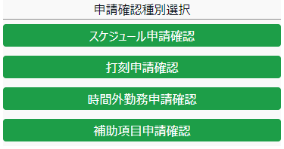
それぞれの項目ごとに確認・キャンセルをします。

※60日以内の申請履歴を確認できます。
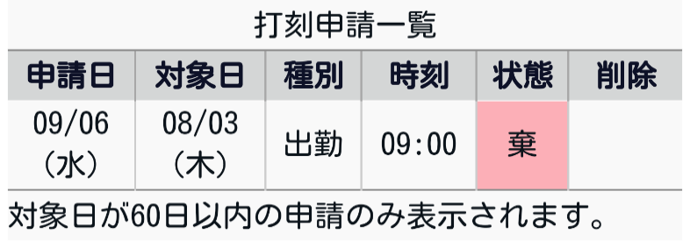
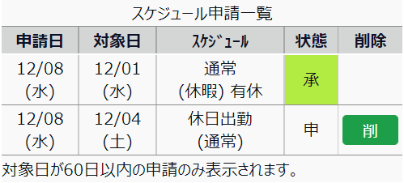
申 | まだ承認されていません。  ［削］ボタンをタップすると申請をキャンセルできます。
承 | 申請は承認済みです。
棄 | 申請は棄却済みです。

勤怠確認
勤怠確認を行います。
1.［打刻確認］または［スケジュール確認］をタップします。
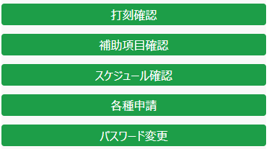

2. 対象年月を指定し［表示］ボタンをタップします。
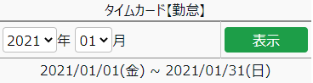

3. 画面の下の方までスクロールし
［勤怠確認済みとする］ボタンをタップします。
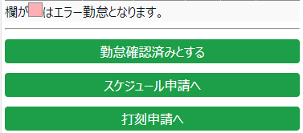

4. 内容を確認し［確認済みとする］ボタンをタップします。
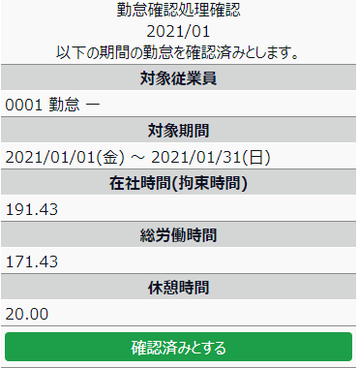

PC画面での操作方法

自分自身の1ヶ月の勤怠を確認し、「勤怠確認済み」のステータスに変更できます。
対象月のタイムカード画面で、［勤怠確認済みとする］をクリックしてください。
※管理画面での設定によっては、勤怠確認の操作ができない場合があります。
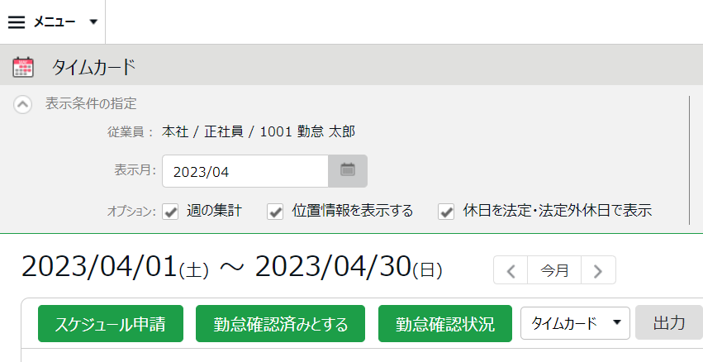
1.［勤怠確認済みとする］をクリックします。
※エラー勤務や未承認の申請が存在する場合、このボタンは表示されません。

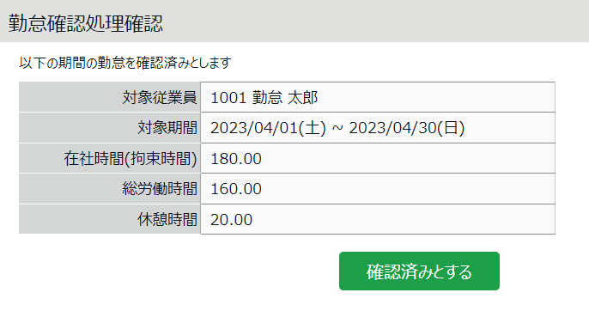
2.確認画面が表示されます。「在社時間（拘束時間）」「総労働時間」「休憩時間」を確認し、問題なければ［確認済みとする］をクリックします。
※クリック時に、特に管理者に通知されることはありません。
※管理画面での設定によっては「在社時間（拘束時間）」などが表示されない場合があります。
「総労働時間（※）」+「休憩時間」の値が「在社時間（拘束時間）」+「休暇みなし勤務時間」と大きく乖離している場合は、残業申請漏れなどの可能性があります。画面左上の［＜ 戻る］をクリックしてタイムカード画面に戻り、詳細を確認のうえ、適宜残業申請などを実施してください。
※「総労働時間」には休暇みなし勤務時間が含まれます。

勤怠確認済みとした際の実施日や、勤怠確認済みを解除した際の解除日、解除者の履歴を確認できます。対象月のタイムカード画面で、［勤怠確認状況］をクリックしてください。

勤怠確認日時、勤怠確認解除日時、勤怠確認解除者名を確認できます。

Myレコーダーについて
Myレコーダーで打刻する方法をご案内いたします。

Myレコーダーとは
スマートフォンやタブレット、PCのブラウザでご利用いただける個人用のタイムレコーダーです。
打刻時刻だけでなく、打刻した場所の住所情報を記録することができます。

Myレコーダーを利用するには、管理者によってMyレコーダーURL・IDが通知されていなければなりません。パスワードはご自身で設定したものをお使いください。

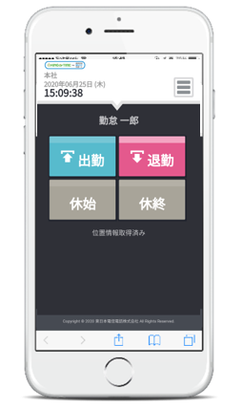
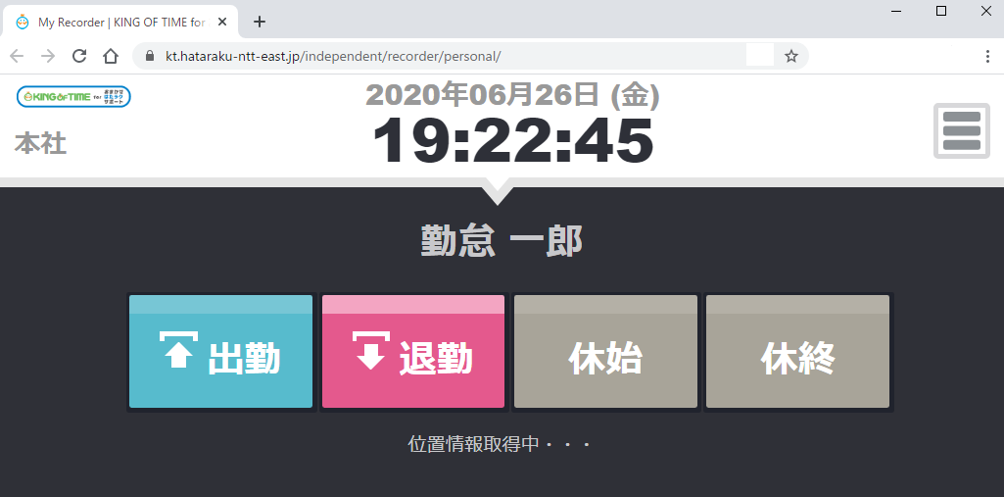

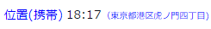

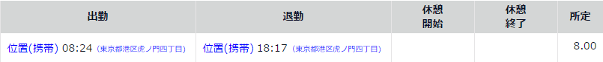

ご利用いただける端末・ブラウザについて
Myレコーダーの対応ブラウザは以下の通りです。各OSに対応する最新バージョンを
ご利用ください。フィーチャーフォン（携帯電話）では利用できません。
端末区分 | 対応ブラウザ
Windows PC | Google Chrome ／ Microsoft Edge
Mac | Google Chrome ／ Microsoft Edge
Androidスマートフォン | モバイル版Google Chrome
iOS（iPhone, iPad） | Mobile Safari
※位置情報機能は、GPS機能に対応した機種でのみご利用可能です。

Myレコーダーにアクセスする
- 管理者より送付される「タイムレコーダーURLのお知らせ」または「MyレコーダーURLのお知らせ」メールを確認し、記載されたMyレコーダーURLにアクセスします。
※送信元は、no_reply@kt.hataraku-ntt-east.jpとなります。

- 初回アクセス時はID、パスワード入力画面になります。メールに記載されているIDと事前に設定したパスワードを入力し［OK］ボタンをクリックしてください。
認証に成功すると打刻画面が表示されます。
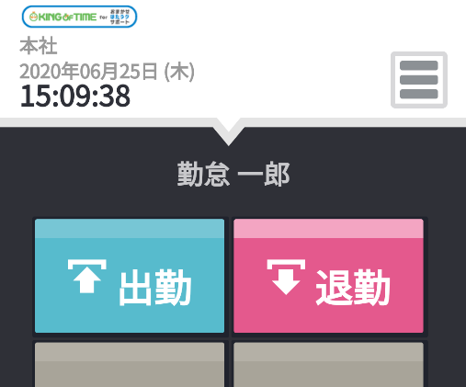
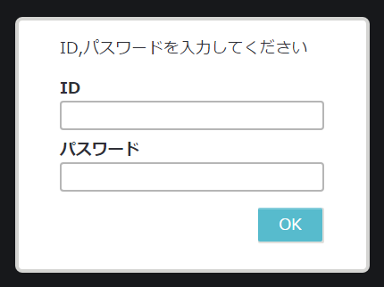

- 管理画面にて、位置情報を取得する設定になっている場合、位置情報利用の許可を
求めるメッセージが表示されることがありますので、許可してください。
※表示メッセージはブラウザやバージョンによって異なります。

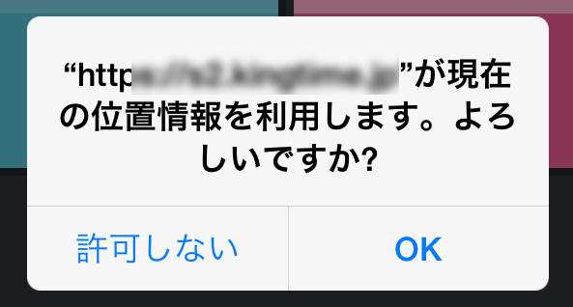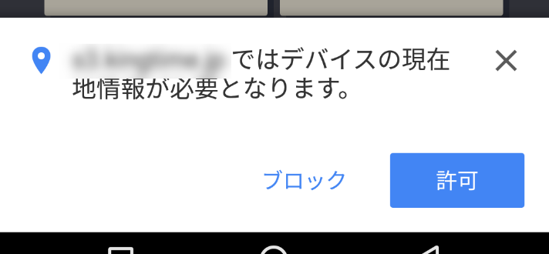
Safariの場合
Google Chromeの場合

MyレコーダーURLはブックマークし、打刻する時はブックマークから開いてください。

Myレコーダーを操作する
Myレコーダーの使い方を解説します。
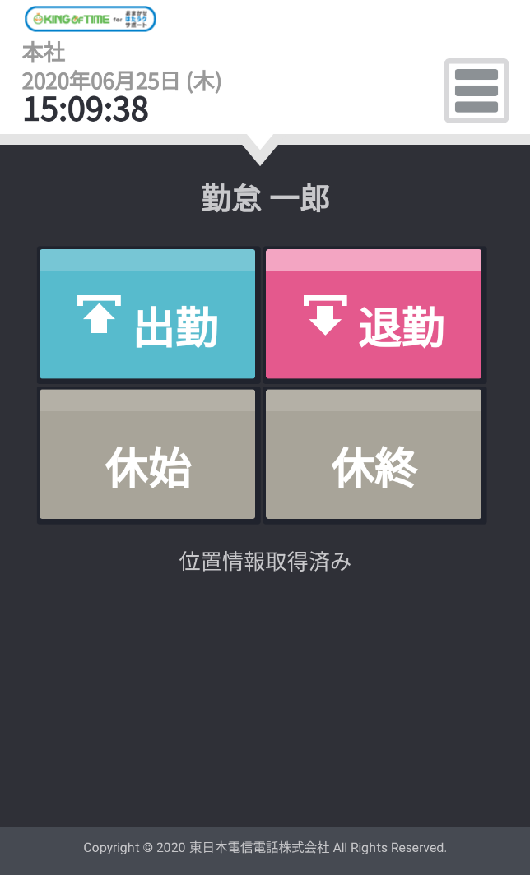
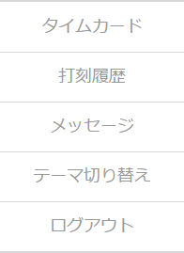
7
6
5
4
3

1ｚ

2

1 | 打刻するときにタップします。  ［出勤］… 出勤打刻 ［退勤］… 退勤打刻  ［休始］… 休憩開始打刻 ［休終］… 休憩終了打刻  ※［休始］、［休終］ボタンは管理画面での設定によっては表示されない場合があります。
2 | 位置情報の取得状況を表示します。管理画面で位置情報の取得がONになっているときに  表示されます。「位置情報取得済み」と表示されていれば位置情報の記録が可能です。
3 | タイムカードを表示します。勤務状況の閲覧や申請が可能です。
4 | このブラウザで打刻した履歴を表示します。  ※他のタイムレコーダーで記録された打刻は確認できません。
5 | KING OF TIMEからのシステムメンテナンスのお知らせや、管理者からのメッセージが表示されます。
6 | 2種類のテーマを自由にお選びいただきます。  切り替え結果は、そのブラウザだけに反映します。
7 | Myレコーダーからログアウトします。  ログアウト後はID・パスワードの再入力が必要です。

4.4.1. 打刻をする
- ブックマークからMyレコーダーURLを開きます。
- ［出勤］をクリックして打刻します。
打刻が成功すると「出勤が完了しました。」というメッセージが表示されます。
※退勤/休憩開始/休憩終了打刻も同様の手順となります。
※設定によっては打刻所属を選択する画面が表示されます。
打刻所属を選択してから打刻します。
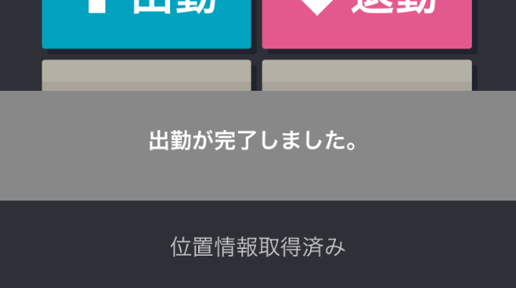

4.4.2. 打刻履歴を確認する
メニュー内の［打刻履歴］をクリックすると、そのブラウザで打刻した履歴を確認できます。
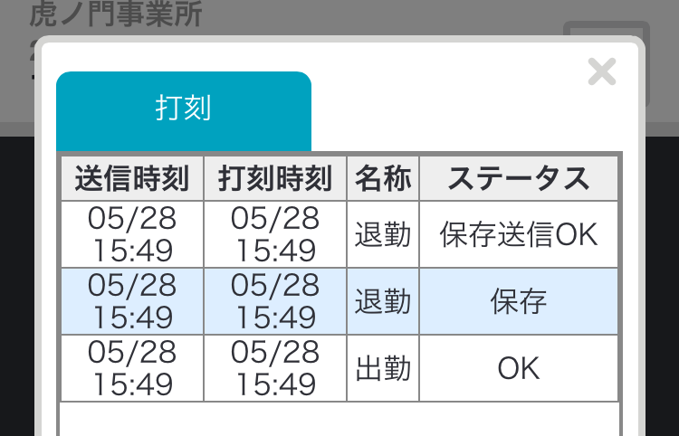
ステータス | 内容
OK | 打刻データは問題なくサーバへ送信されました。
保存 | 打刻データはサーバへ送信されず、打刻端末へ一時保存されました。打刻時に  オフライン（またはサーバメンテナンス中）だった場合に表示されます。
保存送信OK | 一時保存された打刻データがサーバへ送信されました。
※別のタイムレコーダーで行った打刻や、申請や編集によって記録された打刻は表示されません。また、ブラウザのCookieやキャッシュを削除した場合も打刻履歴はリセットされます。

4.4.3. タイムカードを参照する
メニュー内の［タイムカード］をクリックすると、タイムカードが表示されます。
操作手順については、本マニュアルの下記ページをご参照ください。

・PC端末からのアクセス ……………4ページ
・モバイル端末からのアクセス ……22ページ

携帯ブラウザレコーダーについて
携帯ブラウザにて打刻する方法をご案内いたします。

携帯ブラウザレコーダーとは
携帯電話やスマートフォンで利用できるタイムレコーダーです。
従業員1人毎に発行されたタイムレコーダーURLにアクセスすることで、個人用の打刻画面が
表示されます。打刻時刻だけでなく、打刻した場所の住所情報を記録することができます。
※利用するためには、管理者によってタイムレコーダーURLが通知されている必要があります。
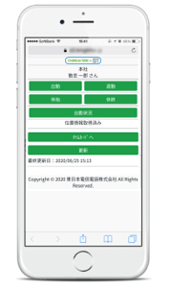
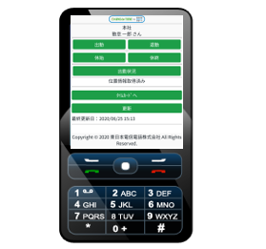

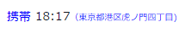

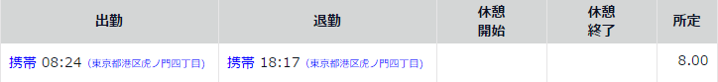

ご利用いただける機種・キャリアについて
携帯ブラウザレコーダーの、推奨端末/環境は以下の通りです。

端末区分 | キャリア/OS | 位置情報利用条件の詳細
フィーチャーフォン | docomo | オープンiエリア対応機種
フィーチャーフォン | au | EZナビにより位置情報の取得  EZ ナビネットワーク型（device:gpsone）が  利用可能な機種
フィーチャーフォン | SoftBank | form要素のAction属性に記載されたlocationスキームに  対応した機種
スマートフォン | Android | Geolocation APIに対応しているブラウザ
スマートフォン | iPhone | Geolocation APIに対応しているブラウザ
※位置情報機能は、GPS機能、簡易位置情報機能に対応した機種だけが利用できます。

携帯ブラウザレコーダーにアクセスする
タイムレコーダーへのアクセス方法をご案内します。

5.3.1. メール受信設定の確認
タイムレコーダーURLは、管理者が管理画面で操作することでメール通知されます。
携帯電話でご利用の場合は、端末でメールを受信するため、メールの設定をご確認ください。

キャリア | メール受信設定方法（一部の機種を除きます）
docomo | iメニュー → お客様サポート → 各種設定（確認・変更・利用）→ メール設定 →  迷惑メール対策設定 → 詳細設定 → URL付きメール拒否設定 → ［設定解除］
au | メールボタン → Eメール設定 → メールフィルター → 個別設定 →  その他の設定 → URLリンク規制 → ［規制しない］
SoftBank | メールボタン → 設定 → メールアドレス設定 → 「メール設定」で  暗証番号入力 →  ・迷惑メールブロック設定 → ［個別に設定］  ・URLリンク付きメール拒否設定 → ［全て受け取る］

※設定方法は、キャリア側のソフトウェアバージョンアップなどにより変更になる
可能性があります。また、ご利用の機種によって表示形式が異なる場合がございます。

5.3.2. アクセス方法
管理者より送付される「タイムレコーダーURLのお知らせ」または「MyレコーダーURL」メールを確認し、記載されたタイムレコーダーURLにアクセスします。
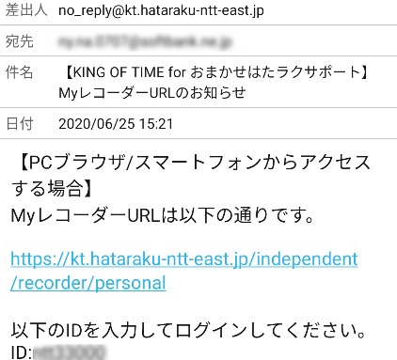
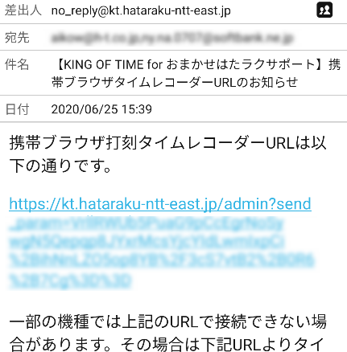
送信専用のアドレス（ no_reply@kt.hataraku-ntt-east.jp ）で送信されます。こちらのアドレスへ返信はできませんのでご了承ください。

タイムレコーダーURLが改行されてしまう場合は
1行に繋げてからアドレス欄に入力してください。

タイムレコーダーURLはブックマーク登録し
打刻時にこのURLを開くようにしてください。
（「画面メモ」した場合、機能が更新された際に
正常に使用できなくなることがあります。）

携帯ブラウザレコーダーを操作する
携帯ブラウザレコーダーの使い方を解説します。

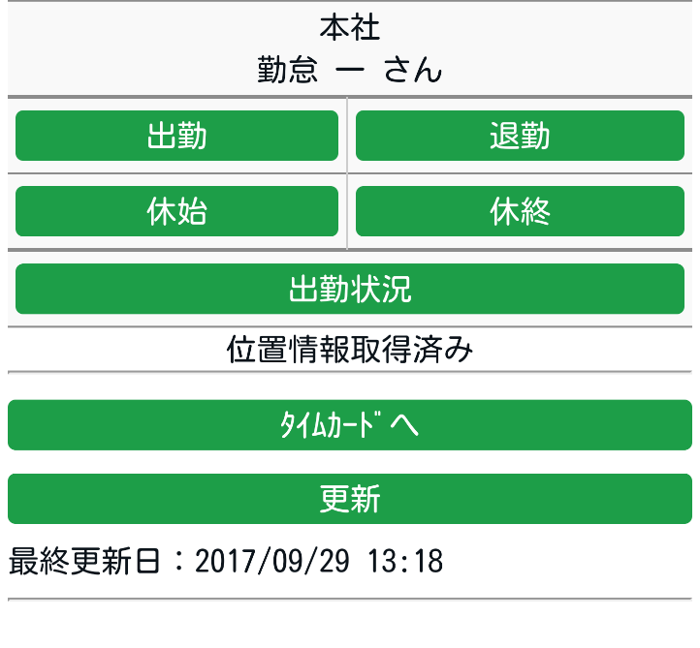
4
3
6
5
2
1ｚ

1 | 所属名・従業員名が表示されます。
2 | 打刻するときにタップします。  ［出勤］… 出勤打刻 ［退勤］… 退勤打刻  ［休始］… 休憩開始打刻 ［休終］… 休憩終了打刻  ※［休始］、［休終］ボタンは管理画面での設定によっては表示されない場合があります。
3 | 当日や過去の打刻データを表示します。  ※携帯ブラウザレコーダー以外で記録された打刻も確認できます。
4 | 位置情報の取得状況を表示します。管理画面で位置情報の取得がONになっている時に  表示されます。「位置情報取得済み」と表示されていれば位置情報の記録が可能です。
5 | タイムカードへアクセスします。
6 | ブラウザを更新します。

5.4.1. 打刻をする
1. ブックマークからタイムレコーダーURLを開きます。
2. ［出勤］をタップして打刻します。打刻完了後、確認画面が表示されます。
※退勤/休憩開始/休憩終了打刻も同様の手順となります。

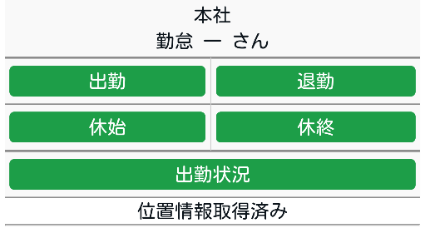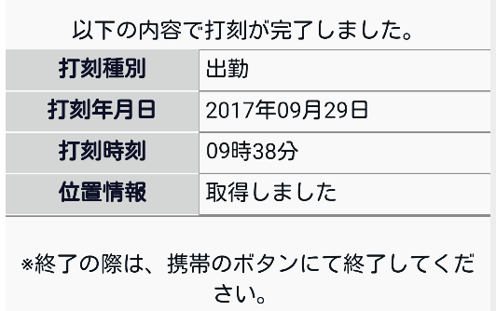

5.4.2. 出勤状況を表示する
日別に打刻データを確認できます。

1. ［出勤状況］を押します。
2. 参照したい日を選び、［表示］を押します。
3. 打刻画面に戻りたい時は、［9］更新ボタンを押します。

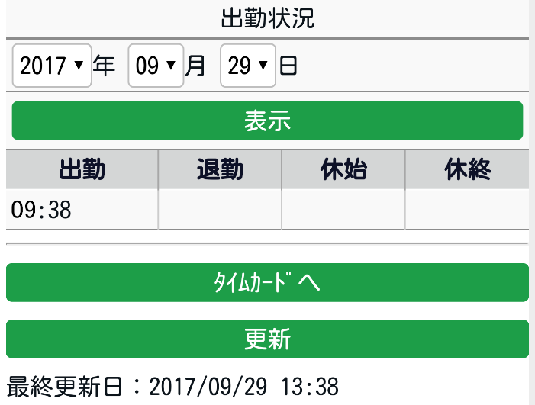

5.4.3. タイムカードを参照する
［0］タイムカードをタップすると、タイムカードが表示されます。
操作手順については、本マニュアル22ページ以降をご参照ください。

よくあるご質問

ログイン情報がわからなくなった場合はどうすればよいですか？
IDやパスワードなどのログイン情報がわからなくなってしまった場合は、
貴社の管理者に相談してください。管理画面からIDの確認や、パスワードのリセットが可能です。﻿

申請内容を誤ってしまった場合はどうすればよいですか？
申請がまだ承認されていない場合は、誤った申請をキャンセルすることができます。
キャンセル後、正しい内容で再申請してください。申請が承認されてしまった場合は
対象日に対して再度申請してください。管理者によって「締め処理」が行われない限り
同じ日に対して何度も申請できます。

MyレコーダーURLにアクセスするとID・パスワード入力画面になってしまう場合はどうすればよいですか？
お使いのブラウザのCookie、キャッシュを削除すると、Myレコーダーからもログアウト
してしまいます。この場合は、ID・パスワードを再入力してください。

【管理者の方へ】MyレコーダーURLはどのように送信しますか？
管理画面にログインし、ホーム画面の「設定」 ＞ 従業員 ＞ 従業員設定内の
［メール送信］より送信します。
メールテンプレートに「Myレコーダー用」が表示されていない場合は
サポートセンターに機能追加をご依頼ください。
Myレコーダーをご利用の際は、対応ブラウザ（バージョン）のご確認をお願いいたします。

【管理者の方へ】MyレコーダーURLはどのように送信しますか？
登録されたメールアドレスに誤りがないかどうかを検証するために本システムから送信されるメールです。メール本文内のリンクをクリックすることでメールアドレスが有効化され、本システムからの各種通知メールを受け取れるようになります。リンクの有効期限（7日間）が切れた場合は、管理者に再送を依頼してください。

本書の内容の一部または全部を無断転載することは禁止されています。
本書の内容に関しては訂正・改善のため、将来予告なしに変更することがあります。

Last Updated - 2026/3/8

